ДОКЛАД

Дяченко Игорь Алексеевич
глава местной администрации городского округа
(муниципального района)

муниципальное образование город Новороссийск
наименование городского округа (муниципального района)

о достигнутых значениях показателей
для оценки эффективности деятельности
органов местного самоуправления
городских округов и муниципальных районов
за 2019 год
и их планируемых значениях на 3-летний период

Подпись ___________________
Дата "___" __________ 20__ г.

Содержание

2. ТЕКСТОВАЯ ЧАСТЬ…………………………………………………….. | 3
I. Экономическое развитие………………………………………….…… | 3
II. Дошкольное образование………………………………………...…… | 24
III. Общее и дополнительное образование………………………...……. | 27
IV. Культура……………………………………………………….……… | 36
V. Физическая культура и спорт………………………………………… | 40
VI. Жилищное строительство и обеспечение граждан жильем……….. | 44
VII. Жилищно-коммунальное хозяйство………………………………... | 48
VIII. Организация муниципального управления……………………….. | 52
IX. Энергосбережение и повышение энергетической  эффективности……………………………………………………………. | 60
1. ТАБЛИЧНАЯ ЧАСТЬ……………………………………………………. | 76
I. Показатели эффективности деятельности органов местного самоуправления городского округа…………………………………………… | 77
Экономическое развитие………………………………………………. | 77
Дошкольное образование……………………………………….……... | 78
Общее и дополнительное образование…………………………..…… | 79
Культура……………………………………………………..…………. | 80
Физическая культура и спорт………………………...……..………… | 80
Жилищное строительство и обеспечение граждан жильем……….... | 81
Жилищно-коммунальное хозяйство……………………………..…… | 82
Организация муниципального управления…………………….…….. | 83
Энергосбережение и повышение энергетической  эффективности……………………………………………….………… | 84

2. ТЕКСТОВАЯ ЧАСТЬ

Доклад главы муниципального образования город Новороссийск о достигнутых значениях показателей для оценки эффективности деятельности органов местного самоуправления муниципального образования город Новороссийск за 2019 год и их планируемых значениях на трехлетний период подготовлен в соответствии с Указом Президента Российской Федерации от 28 апреля 2008 года № 607 «Об оценке эффективности деятельности органов местного самоуправления городских округов и муниципальных районов», постановлением Правительства Российской Федерации от 17 декабря 2012 года № 1317 (в редакции от 16.08.2018 года) «О мерах по реализации Указа Президента Российской Федерации от 28 апреля 2008 года № 607 «Об оценке эффективности деятельности органов местного самоуправления городских округов и муниципальных районов», постановлением администрации муниципального образования город Новороссийск от 26 ноября 2019 года № 5772 «О реализации Указа Президента Российской Федерации от 28 апреля 2008 года № 607 «Об оценке эффективности деятельности органов местного самоуправления городских округов и муниципальных районов» в муниципальном образовании город Новороссийск».
Текстовая часть доклада составлена в соответствии с требованиями постановления главы администрации (губернатора) Краснодарского края от 27 февраля 2010 года № 96 (в редакции от 18.04.2019 года) «О реализации Указа Президента Российской Федерации от 28 апреля 2008 года № 607 «Об оценке эффективности деятельности органов местного самоуправления городских округов и муниципальных районов» в Краснодарском крае».
В качестве исходных данных при формировании Доклада использовались официальные статистические данные, публикуемые территориальным органом федеральной службы государственной статистики по Краснодарскому краю, а также данные отраслевых структурных подразделений администрации муниципального образования город Новороссийск. Все показатели согласованы с профильными Министерствами и Департаментами Краснодарского края.

- Экономическое развитие

Город-герой Новороссийск – муниципальное образование, территориально расположенное в юго-западной части Краснодарского края, на Черноморском побережье Кавказа, на берегу Цемесской бухты. Граничит с территорией муниципального образования город-курорт Анапа, с Крымским районом и с муниципальным образованием город-курорт Геленджик. Расстояние до краевого центра (города Краснодара) – 136 км.
Земли города Новороссийска с прилегающими сельскими округами составляют 84 792,07 га.
Среднегодовая численность постоянного населения муниципального образования - 338,5 тыс. человек.

Город разделен на 5 внутригородских районов: Центральный, Южный, Восточный, Приморский, Новороссийский
В административную черту Новороссийского внутригородского района входят семь округов, насчитывающих 22 населенных пункта, в том числе:
- сельский округ Абрау-Дюрсо (с. Абрау-Дюрсо, с. Большие Хутора, х. Дюрсо, п. Лесничество Абрау – Дюрсо, х. Камчатка);
- Верхнебаканский сельский округ (п. Верхнебаканский, х. Горный);
- Гайдукский сельский округ (с. Гайдук, с Владимировка);
- Мысхакский сельский округ (с. Мысхако, с. Федотовка, с. Широкая балка);
- Натухаевский сельский округ (ст. Натухаевская, х. Ленинский путь, х. Семигорский, х. Победа);
- Раевский сельский округ (ст. Раевская, х. Убых)
- Глебовский сельский округ (с. Васильевка, с. Глебовское, с. Южная Озереевка, с. Северная Озереевка).

Новороссийск - это крупнейший черноморский порт России. Через порт Новороссийска на мировой рынок поступает свыше 15% всех экспортных сухих грузов и около трети нефтепродуктов. Транспортный комплекс является основой экономики города и представлен основными отраслями: трубопроводный, морской (погрузо-разгрузочные, экспедиционные работы и услуги), железнодорожный и автомобильный транспорт.

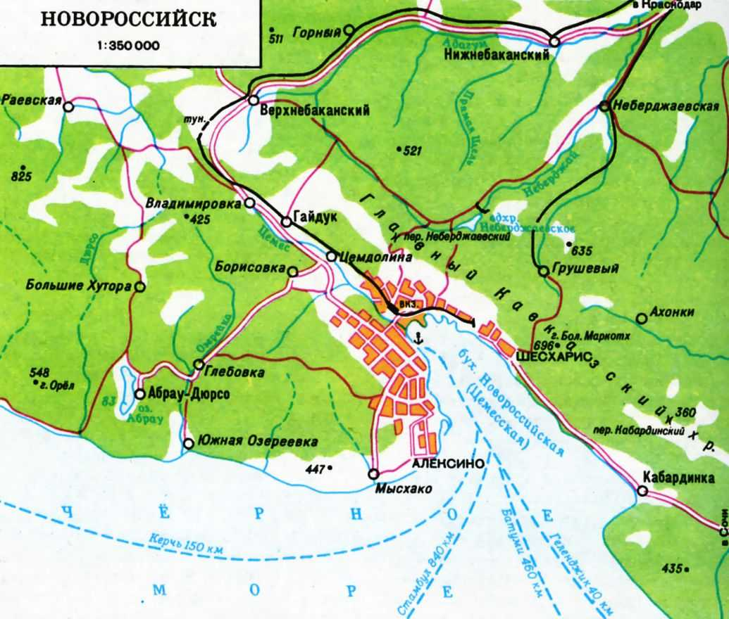
Главным ориентиром для комплексного социально-экономического развития муниципалитета, направленного на достижение более высокого уровня развития как в социальной, так и в экономической сферах с наименьшим ущербом для природных ресурсов при наибольшем уровне удовлетворенности потребностей населения, выступают Стратегия социально-экономического развития муниципального образования город Новороссийск до 2030 года и План мероприятий по реализации Стратегии. Приоритеты и цели развития муниципального образования город Новороссийск согласованы с приоритетами и целями развития Краснодарского края и Российской Федерации.
Для комплексного и последовательного развития экономики города существуют все необходимые предпосылки, а также ряд конкурентных преимуществ, таких как:
- выгодное географическое положение - город является экономическим центром Черноморской экономической зоны Краснодарского края, крупнейшим портом Азово-Черноморского бассейна, порт расположен на пересечении международных транспортных коридоров, связывающих Россию со Средиземноморьем, Ближним Востоком, Африкой, Южной и Юго-Восточной Азией, Северной и Южной Америкой;
- демографическая ситуация в городе сохраняет позитивную динамику, устойчивый миграционный и естественный прирост населения;
- высокая предпринимательская активность, участие бизнеса в развитии и поддержке социальной инфраструктуры;
- потенциал развития умной экономики, наличие инновационных решений;
- богатые и эффективно используемые природные ресурсы;
- высокий уровень развития инфраструктуры и пересечение торгово-транспортно-логистических потоков, морская бухта и открытые пляжи, наличие большого количества населенных пунктов в составе муниципального образования и значительных земельных ресурсов представляют возможности для размещения коммерческих предприятий и промышленных объектов;
- высокая инвестиционная привлекательность и опыт реализации крупных инвестиционных объектов.
По объему производства продукции и услуг город Новороссийск является одним из ведущих субъектов экономики Кубани, занимающим второе место (после г. Краснодара).
По статистическим данным в 2019 году крупные и средние предприятия и организации города обеспечили объемы отгруженной продукции собственного производства, выполненных работ (услуг) с темпом роста по отношению к прошлому году - 101,9%, в том числе предприятиями транспортного комплекса, занимающими доминантное положение в рыночной экономике Новороссийска - 103,4%.
Положительные темпы роста отмечены в 5-и отраслях экономики из 9-и. Их доля в объемах отгруженной продукции, выполненных работ (услуг) составила 87,7%.
Рост объемов отгруженных товаров, выполненных работ (услуг) относительно прошлого года отмечен по следующим видам деятельности:
- строительство - темп роста 104,0%,
- транспортировка и хранение – 103,4%,
- розничная торговля – 107,4%,
- общественное питание – 137,7%,
- оптовая торговля – 107,7%.
93 предприятия города (крупных и средних) из 115, а это более 80 % от общего количества крупных и средних предприятий, по итогу за 2019 год – получили прибыль в 1,9 раза больше, чем в прошлом году.
Убытки крупных и средних предприятий города снизились в 2019 году по отношению к предыдущему году в 1,6 раза.
Основная доля прибыли приходится на предприятия транспортного комплекса и связи (96,5%).
Отличительной особенностью Новороссийска от большинства крупных российских городов является базирование экономики на транспортной отрасли, являющейся настоящим «локомотивом», наиболее эффективным её сектором.
В транспортном комплексе города осуществляют деятельность 1442 хозяйствующих субъекта, из них 44 предприятия относятся к категории крупных и средних. Транспортный комплекс обеспечивает работой более 20% трудоспособного населения города, а налоговые отчисления формируют основу бюджета города.
В совокупной структуре выпуска товаров и услуг города на транспорт приходится 54,9 % всего объема производства. Рост объемов услуг предприятий транспортного комплекса отмечен по всем видам деятельности. За период 2016-2019 годов объем услуг крупных и средних предприятий транспортного комплекса увеличился с 192,3 млрд. рублей до 251,1 млрд. рублей с приростом на 30,6%.
Объем перевезенных грузов за период 2016-2019 годов увеличился с 133,0 млн. тонн до 161,8 млн. тонн. Рост на 21,7 %.
Кроме транспорта, город Новороссийск имеет значительный промышленный потенциал.
На территории Новороссийска осуществляют деятельность 487 промышленных предприятий, с учётом предприятий, оказывающих услуги в сфере промышленности.
Промышленная отрасль занимает более 11 % от общего объема производства и оказания услуг по муниципальному образованию.
Предприятия муниципального образования город Новороссийск вошли в 10 (десятку) крупнейших производителей края: ОАО «Новоросцемент», ОАО «Верхнебаканский цементный завод» и ООО «Новоросметалл».
В целях развития промышленного производства, в городе ведётся активное взаимодействие с предприятиями по основным задачам в рамках исполнения «Дорожной карты» развития промышленности в муниципальном образовании город Новороссийск, поставленных задач главой администрации Краснодарского края В.И. Кондратьевым и Руководством Департамента промышленной политики Краснодарского края.
В целях продвижения продукции промышленных предприятий муниципального образования город Новороссийск, ежегодно обновляется каталог промышленной продукции. Сейчас каталог насчитывает 60 промышленных предприятий города. Каталог является визитной карточкой на конгрессно-выставочных мероприятиях и входит в общий каталог промышленности Краснодарского края.
На территории муниципального образования город Новороссийск зарегистрировано 18 794 хозяйствующих субъекта по состоянию на 1 января 2020 года, в том числе 7 937 организаций (юридических лиц). Более 70% от общего количества зарегистрированных юридических лиц отнесены к сфере малого бизнеса.
Следует отметить, что по сравнению с 2018 годом общее количество зарегистрированных хозяйствующих субъектов увеличилось на 5,5%, количество малых предприятий выросло на 6,5%.
В области сельскохозяйственного производства осуществляют деятельность более 42 предприятия различных форм собственности, 65 крестьянских фермерских хозяйств и индивидуальных предпринимателей, а также более 16 тыс. личных подсобных хозяйств.

Показатель 1. Число субъектов малого и среднего предпринимательства в расчете на 10 тыс. человек населения.

По данным Федеральной службы Государственной статистики в муниципальном образовании г. Новороссийск в расчете на 10 тыс. человек населения приходится 542 субъекта малого и среднего предпринимательства.

В Едином реестре субъектов малого и среднего предпринимательства по итогам 2019 года зарегистрировано 15 852 субъекта малого и среднего предпринимательства, осуществляющих деятельность на территории города. Рост по отношению к предыдущему году – 6,5%. Число субъектов малого и среднего предпринимательства в расчете на 10 тыс. человек населения исходя из данных Единого реестра 465 единиц.
Особенности месторасположения Новороссийска привлекательны для представителей малого бизнеса и из близлежащих муниципальных образований. Привлекательными рынками для иногородних предпринимателей остаются - не стационарная розничная торговля и пассажирские перевозки автомобильным транспортом.

Вклад малого и среднего предпринимательства в экономику с каждым годом становится более весомым. Численность населения, занятого в малом и среднем предпринимательстве составила более 45,3 тысяч человек с ростом по отношению к 2018 году на 2,2%.
Доля субъектов малого и среднего предпринимательства в общем количестве хозяйствующих субъектов составляет 84,3 %, из которых практически 80% осуществляют деятельность в сфере розничной торговли, общественного питания и сферы услуг.
Оборот субъектов малого и среднего бизнеса за 12 месяцев 2019 года составил 139 370 млн. руб., что на 4,8 % больше, чем в 2018 году.
Объем инвестиций в основной капитал субъектов малого и среднего предпринимательства вырос на 0,8 % по сравнению с аналогичным периодом 2018 года и составил 2 207,5 млн. рублей.
Одной из приоритетных задач, озвученной Президентом Российской Федерации, является государственная поддержка субъектов малого и среднего предпринимательства и дополнительное расширение мер поддержки.
В рамках данного направления, в целях совершенствования правовых и экономических условий для развития малого предпринимательства в муниципальном образовании город Новороссийск реализуется программа «Поддержки малого и среднего предпринимательства в муниципальном образовании город Новороссийск на 2018 - 2020 годы», утвержденная постановлением администрации муниципального образования город Новороссийск от 30 октября 2017 года № 8400.
Приоритетным направлением Стратегии развития малого и среднего предпринимательства в Российской Федерации на период до 2030 года является снижение доли невозвратных видов поддержки (субсидии на развитие бизнеса) в общем объеме средств, выделяемых в рамках программ поддержки малого и среднего предпринимательства, в пользу развития рыночных инструментов поддержки (микрозаймов и поручительств), а также создание и развитие организаций, образующих инфраструктуру поддержки субъектов малого и среднего предпринимательства.
В 2019 году субъектами малого и среднего предпринимательства получено из «Фонда микрофинансирования Краснодарского края» 13 микрозаймов на общую сумму 18,4 млн. руб., за аналогичный период прошлого года было получено 10 микрозаймов на общую сумму 17,7 млн. руб.
Успешно продолжают работу организации, образующие инфраструктуру поддержки: «Центр Поддержки предпринимательства», муниципальный «Коворкинг-Центр» - пункт оказания консультаций субъектам МСП на безвозмездной основе.
В отчетном году в муниципальном образовании город Новороссийск проведено 29 мероприятий с участие малого и среднего предпринимательства: круглые столы, совещания по проблемам предпринимательства, семинары и тренинги.
Заключено соглашение с краевым Центром Поддержки предпринимательства в муниципальном образовании город Новороссийск о проведении бесплатных семинаров и тренингов для субъектов МСП.
Разработан Порядок предоставления в аренду имущества, включенного в перечень муниципального имущества муниципального образования город Новороссийск, свободного от прав третьих лиц (за исключением имущественных прав субъектов среднего и малого предпринимательства), предназначенного для передачи во владение и (или) в пользование на долгосрочной основе субъектам малого и среднего предпринимательства и организациям, образующим инфраструктуру поддержки субъектов малого и среднего предпринимательства и утвержден постановлением администрации муниципального образования город Новороссийск от 20.12.2019 года № 6338.
В Перечень муниципального имущества, предназначенного для предоставления во владение и (или) пользование субъектам малого и среднего предпринимательства включены 24 объекта: 14 объектов недвижимого имущества (помещения, здания), 8 земельных участков для сельскохозяйственного использования и 2 автомобиля.
На 8 помещений поступили заявки от предпринимателей, желающих взять в аренду данные объекты недвижимости. Управлением имущественных и земельных отношений города готовятся документы для проведения аукциона.
Перечень имущества и Порядок предоставления имущественной поддержки размещены на сайте администрации муниципального образования, а также на сайте отдела по взаимодействию с малым и средним бизнесом.
Для достижения более высоких результатов в развитии малого и среднего предпринимательства на 2020 - 2022 годы запланирован ряд мероприятий:
- реализация Стратегии развития малого и среднего предпринимательства в Российской Федерации на период до 2030 года, утвержденной Распоряжением Правительства Российской Федерации от 2 июня 2016 года № 1083-р;
- реализация муниципальной программы «Поддержка малого и среднего предпринимательства в муниципальном образовании город Новороссийск в 2018-2020 годах», утвержденная постановлением № 8400 от 30 октября 2018 года;
- проведение в Коворкинг - Центре семинаров, тренингов и оказание консультационной помощи представителям малого и среднего предпринимательства;
- проведение мероприятий направленных на поддержку малого и среднего предпринимательства: проведение конференций, круглых столов, совещаний по проблемам предпринимательства, день открытых дверей, семинаров, тренингов для субъектов МСП, выставок-ярмарок;
- проведение консультационной и информационной работы сотрудников сектора с представителями малого и среднего бизнеса (еженедельное информирование в СМИ о финансовой поддержке, о новых кредитных и страховых продуктах, еженедельная консультационная помощь).

Показатель 2. Доля среднесписочной численности работников (без внешних совместителей) малых и средних предприятий в среднесписочной численности работников (без внешних совместителей) всех предприятий и организаций.

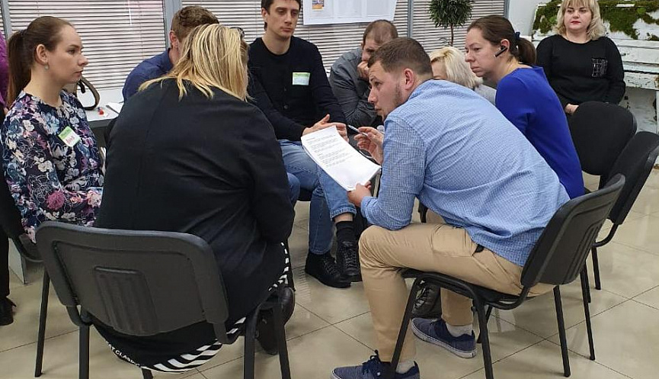 | В муниципальном образовании г. Новороссийск по итогу 2019 года доля среднесписочной численности работников (без внешних совместителей) малых и средних предприятий в среднесписочной численности работников (без внешних совместителей) всех предприятий и организаций составила 28,3%.
В рамках сложившейся финансово-экономической ситуации в экономике страны в конце 2019 года, среднесписочная численность работников в 2020-2021 гг. будет оставаться на уровне отчетного года, прогнозируется увеличение численности работников малых и средних предприятий во второй половине 2022 года. | 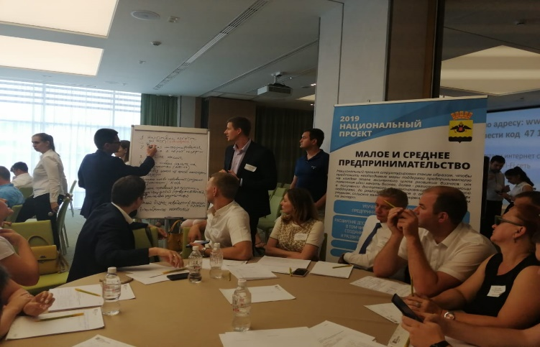

Для увеличения численности работников на малых и средних предприятиях города в 2020-2021 годах запланированы мероприятия соответствующей направленности:
- создание условий, стимулирующих граждан к осуществлению предпринимательской деятельности, что должно увеличить численность субъектов малого предпринимательства;
- создание благоприятных условий для деятельности вновь созданных субъектов малого предпринимательства;
- поддержка малого и среднего предпринимательства путем предоставления возможности участия в выполнении муниципального заказа;
- обучение субъектов малого и среднего бизнеса;
- консультативная и информационная работа сотрудников администрации с представителями малого бизнеса (еженедельное информирование в СМИ о финансовой поддержке, о новых кредитных и страховых продуктах, ежедневная консультационная помощь, проведение дня открытых дверей с представителями налоговых органов, банковских сотрудников).

Показатель 3. Объем инвестиций в основной капитал (за исключением бюджетных средств) в расчете на 1 жителя.

За 2019 год объем инвестиций в основной капитал (по крупным и средним организациям) по муниципальному образованию город Новороссийск составил 43 989,2 млн. руб. Темп роста к аналогичному периоду 2018 года – 134 %.
По данному показателю муниципалитет занимает второе место после города Краснодара.

Объем инвестиций в основной капитал в расчете на 1 жителя за 2019 год по данным государственной статистики по Краснодарскому краю составил 119 694,7 рублей (в 1,36 раз выше аналогичного периода 2018 года).

Увеличение значения данного показателя объясняется высоким темпом роста инвестиций в основной капитал ряда крупных и средних предприятий города. А именно, активной стадией реализации проекта ООО «НУТЭП» по строительству 2-й очереди специализированного контейнерного терминала пропускной способностью более 500 000 TEU. Приобретением нового производственного оборудования ЗАО «Абрау-Дюрсо» для развития производства. АО «КСК» - активный этап строительства по проекту: Реконструкция зернового терминала грузооборотом 2,5 млн. тонн в год с увеличением мощности до 4 млн. тонн в год; техническим перевооружением ПАО «Новороссийский комбинат хлебопродуктов», в рамках которого запланировано строительство зернохранилища, реконструкция железнодорожных путей и причалов.

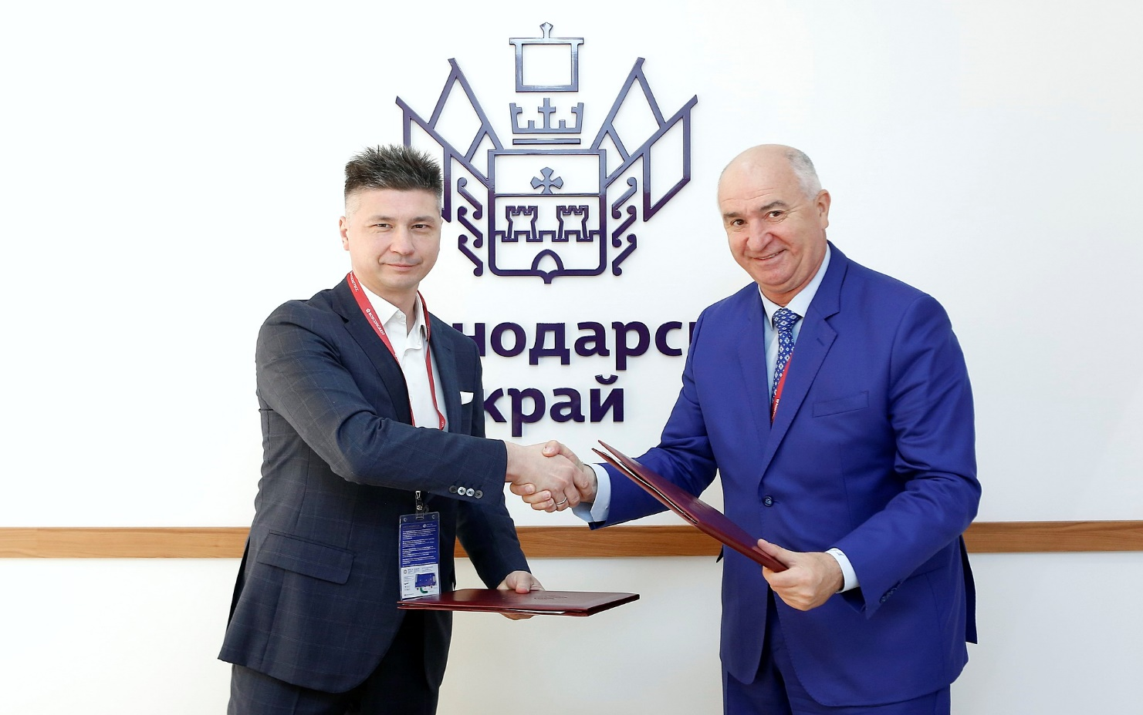

В целях поддержания уровня поступления инвестиций в основной капитал и реализации инвестиционного потенциала города отделом инвестиций управления по муниципальным проектам и программам-проектный офис осуществляются следующие мероприятия:
- участие в Российском инвестиционном форуме и Петербургском международном экономическом форуме в 2019 году. В рамках форумов заключено 12 Соглашений о намерениях по реализации инвестиционных проектов на общую сумму привлечения инвестиционных средств 31,01 млрд. рублей. В ходе реализации соглашений планируется создание более тысячи новых рабочих мест и обеспечение прироста налогооблагаемой базы;
- актуализация информации на инвестиционном портале муниципального образования город Новороссийск http://investnovoros.ru/ (публикация инвестиционных предложений, информации для потенциальных инвесторов);
- мониторинг и сопровождение инвестиционных проектов, реализующихся на территории муниципального образования город Новороссийск;
- формирование базы инвестиционных проектов, нуждающихся в кредитных ресурсах;
- консультация инвесторов на предмет получения государственных гарантий (участие в федеральных и государственных программах по финансированию).

Показатель 4. Доля площади земельных участков, являющихся объектами налогообложения земельным налогом, в общей площади территории городского округа (муниципального района).

Доля площади земельных участков, являющихся объектами налогообложения земельным налогом, в общей площади территории городского округа (муниципального района) за 2019 год составила 81,93 %, что выше аналогичного показателя за 2018 год на 0,43 процентных пункта.

Темп роста составляет 0,5 %.
План на 2019 год – выполнен в полном объеме.

Увеличение данного показателя произошло по причине увеличения площади средней протяженности дорог на территории муниципального образования город Новороссийск, что обусловлено увеличением зоны жилой застройки (в частности увеличения дорог к земельным массивах многодетных). Ранее данные земельные участки находились на землях сельскохозяйственного назначения и не использовались под дорогами.
Общая площадь территории городского округа (муниципального района) составляет 83494 га, из них не подлежит налогообложению:
- земли лесного фонда - 49051 га;
- земли запаса - 1057 га;
- земли специального назначения –5056,0 га;
- многоквартирные дома - 397 га;
- протяженность дорог в среднем – 1460,23 га;
- зеленые насаждения –216,11 га;
- земельные участки, находящиеся в аренде – 910,85 га.
Налогооблагаемая площадь составляет 20760,75 га.
Рост значения данного показателя так же связан с переоформлением права аренды земельных участков на право собственности, а также с оформлением земельных участков в собственность.
На 2020 – 2022 годы планируется постепенный рост значения данного показателя в связи с продолжением работы по сверке баз данных и внесением корректировок, а также реализацией выкупа земельных участков и, как следствие, переводом земли в сферу налогообложения.

Показатель 5. Доля прибыльных сельскохозяйственных организаций, в общем, их числе.

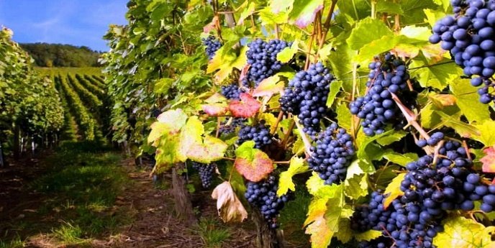 | 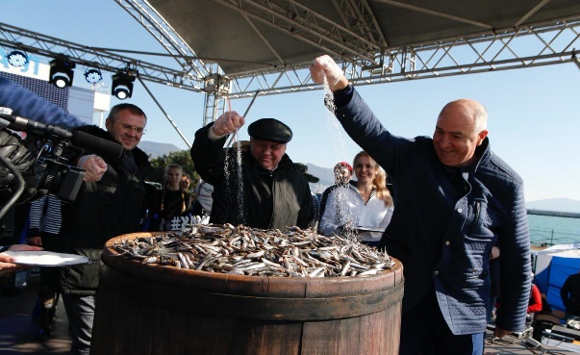
Доля прибыльных сельскохозяйственных организаций, в общем числе крупных и средних предприятий в 2019 году сохранилась на уровне прошлого года и составила 100%.

По итогам 2019 года из 3-х крупных и средних сельскохозяйственных предприятий, предоставляющих отчетность о финансово-экономических результатах в Министерство сельского хозяйства и перерабатывающей промышленности Краснодарского края, все предприятия показали положительный финансово –экономический результат.
С целью обеспечения поддержки деятельности сельскохозяйственных организаций в 2019 году были проведены мероприятия:
- работа с предприятиями путем разработки антикризисных мероприятий;
- размещение 68 материалов в СМИ, в т.ч на официальном сайте - 72, в печатных СМИ города - 25, проведено 5 интервью;
С учетом прогноза показателей на 2020 – 2022 гг. ожидается постепенный рост сумм прибыли в организациях, за счет:
- реализации мероприятий Государственной программы Краснодарского края «Развития сельского хозяйства и регулирования рынков сельскохозяйственной продукции, сырья и продовольствия на территории Краснодарского края»;
- реализация муниципальной подпрограммы «Развитие кредитно-финансовых механизмов поддержки субъектов малого и среднего предпринимательства и малых форм хозяйствования в агропромышленном комплексе», утвержденной постановлением администрации муниципального образования город Новороссийск от 20.01.2020 года № 222;
- работа с убыточными предприятиями путем разработки антикризисных мероприятий и ведением разъяснительных переговоров с руководителями;
- доведение до сельскохозяйственных предприятий информации о субсидиях, заложенных в краевом бюджете и сопровождение до их получения, с целью обеспечения государственной поддержкой;
- организация работы с руководителями сельскохозяйственных предприятий по повышению заработной платы работникам АПК;
- проведение информационно-консультационных мероприятий в средствах массовой информации;
- сопровождение реализуемых инвестиционных проектов, оказание практической организационной и информационной помощи субъектам агропромышленного комплекса в вопросах касающихся инвестиционной деятельности, с целью привлечения инвестиций в экономику муниципального образования город Новороссийск;
- взаимодействие с инвесторами и собственниками земель предназначенных для сельхоз назначения по их целевому использованию;
- оказание содействия МФХ, в приобретении племенного и товарного скота, в обеспечении кормами, в прохождении обучения по выбранным направлениям сельскохозяйственной деятельности;
- обновление Каталога продукции сельского хозяйства и перерабатывающей промышленности, размещение Каталога на официальном сайте администрации муниципального образования город Новороссийск.

Показатель 6. Доля протяженности автомобильных дорог общего пользования местного значения, не отвечающих нормативным требованиям, в общей протяженности автомобильных дорог общего пользования местного значения
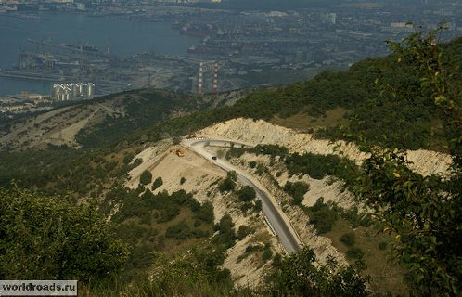 | Протяженность дорог общего пользования местного значения по итогам 2019 года составила 848,991 км.  Доля протяженности автомобильных дорог общего пользования местного значения, не отвечающих нормативным требованиям,
в общей протяженности автомобильных дорог общего пользования местного значения сократилась в 2019 году на 0,2 процента по отношению к прошлому году. Плановое значение показателя в 2019 году достигнуто в полном объеме.

На текущее содержание дорог, ремонт, асфальтирование, бетонирование, грейдирование в 2019 году выделено 748,3 млн. руб., из них более 30% это средства местного бюджета. Выполнены работы по грейдированию с отсыпкой щебнем в т.ч. асфальтобетонной крошкой 169 200 кв. м., из них 34 700 кв. м. на массивах для многодетных семей, ремонт 77 горловин колодцев, установлено/заменено 718 дорожных знака, нанесено 144 200 кв. м. вертикальной разметки и 76 881 м.п. дорожной разметки, произведены работы по ремонту швов в асфальтобетонном покрытии в объеме 7 500 м.п.
С 2019 года город Новороссийск принимает участие в реализации национального проекта «Безопасные и качественные автомобильные дороги», в рамках реализации которого муниципальному образованию г. Новороссийск предусмотрено ежегодное финансирование до 2024 г. в объеме 550 млн. руб.
Основными показателями проекта являются:
- снижение аварийности на дорогах агломерации Новороссийск,
- сокращение мест концентрации ДТП,
- улучшение транспортно-эксплуатационных характеристик дорог,
- улучшение экологической ситуации в агломерации,
- улучшение качества жизни Новороссийцев,
- повышение эстетического состояния улично-дорожной сети,
- поддержка дорожной отрасли
- реализация одного из приоритетных направлений национальной политики.
В 2019 году выполнен ремонт 10 объектов (улиц) на территории Центрального, Приморского, Восточного и Новороссийского внутригородских районов: улица Лейтенанта Шмидта, улица Клары Цеткин, улица 8 Марта, улица Кутузовская, улица Осоавиахима, улица Магистральная, улица Судостальская, улица Широкая Балка, с.Широкая Балка.
И также социально значимых объектов :
- реконструкция улицы Видова (от ул. Тобольского до ул. Луначарского)
- улица Видова, (ремонт обход 13 МКР от ул. Тобольского до ул.Горького).
В ходе проведения работ применены самые современные материалы такие как щебеночно-мастичный асфальтобетон (ШМА), нанесение дорожной разметки двухкомпонентным пластиком холодного формирования и термопластиком с посыпкой микростеклошариками. Особое внимание уделено качеству выполняемых работ, привлечены специалиализированные организации в части проведения контроля качества, такие как ЗАО «Центр по испытаниям, внедрению, сертификации продукции, стандартизации и метеорологии», УПРДОР «Черноморье» ,ОАО «Краснодаравтодор».
Отобрано сотни проб, проведено десятки лабораторных испытаний.
В целях снижения протяженности автомобильных дорог на территории муниципального образования город Новороссийск, не отвечающих нормативным требованиям, в 2020 году запланирован ремонт 39 участков автомобильных дорог общей протяжённостью 33,7 км, в 2021 году - 41 участок автомобильных дорог общей протяженностью 32,4 км.
В ходе поведения работ на объектах 2020-2021 планируется достичь увеличения протяженности дорожной сети городской агломерации Новороссийск, соответствующих нормативным требованиям и снижения доли протяженности автомобильных дорог общего пользования местного значения, не отвечающих нормативным требованиям, в общей протяженности автомобильных дорог общего пользования местного значения до 5,0%.

Показатель 7. Доля населения, проживающего в населенных пунктах, не имеющих регулярного автобусного и (или) железнодорожного сообщения с административным центром городского округа (муниципального района), в общей численности населения городского округа (муниципального района)

По итогам 2019 года на территории муниципального образования город Новороссийск все населенные пункты обеспечены регулярным транспортным сообщением с административным центром городского округа.  Таким образом значение показателя сохранилось на уровне 2018 года - 0%. | 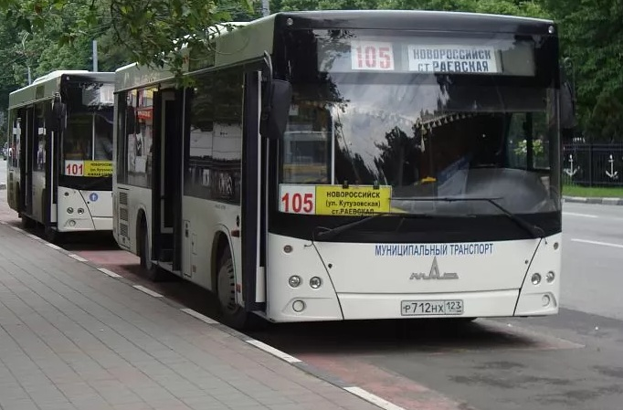

Доля населения, проживающего в населенных пунктах, не имеющих регулярного автобусного и (или) железнодорожного сообщения с административным центром городского округа (муниципального района), в общей численности населения городского округа
(муниципального района)
(процентов)
2017 г. | 2018г. | 2019г. | 2020г. | 2021г. | 2022г.
0 | 0 | 0 | 0 | 0 | 0

На территории муниципального образования город Новороссийск регулярные пассажирские перевозки осуществляют следующие организации: ООО «ЮгСервис», простое товарищество «Автолайн», МУП «МПТН», простое товарищество «Автокомтранс» и ООО «НТП».
Протяженность маршрутной сети всех видов общественного транспорта составляет 1199,2 км, в том числе 778,1 км автобусных городских маршрутов, 249 км автобусных пригородных и 37,7 км автобусных сезонных маршрутов, 134,4 км троллейбусных маршрутов.
Общее количество общественного транспорта составляет 566 единицы, из них 43 троллейбуса. Движение автобусов и троллейбусов осуществляется по 37 маршрутам.
В настоящее время ведется работа по оптимизации маршрутной сети и разработке новых маршрутов общественного транспорта.
Для повышения качества обслуживания пассажиров на городском наземном электрическом транспорте и муниципальных автобусах, осуществляющих перевозку пассажиров по городским и пригородным маршрутам в 2019 году внедрена автоматическая система оплаты проезда.
Перевозчиками проводится работа по установке кондиционеров и систем видеонаблюдения.

Показатель 8. Среднемесячная номинальная начисленная заработная плата работников

По итогу 2019/2018 года темп роста среднемесячной номинальной начисленной заработной платы по муниципальному образования город Новороссийск варьируется от 4,6% на крупных и средних предприятиях до 10,9% в организациях социальной сферы.

Показатель 8.1. Среднемесячная номинальная начисленная заработная плата работников крупных и средних предприятий увеличилась на 4,6% с 46 078,5 руб. в 2018 году до 48 211,7 в 2019 году по данным Федеральной службы государственной статистики по Краснодарскому краю.
По итогам 2019 года рост заработной платы отмечен во всех отраслях экономики. Наиболее высокий прирост номинальной начисленной среднемесячной заработной платы в расчете на одного работника в сравнении с 2018 годом отмечен в таких отраслях, как: Промышленность –7,4%, Строительство – 12,7%, Деятельность гостиниц и предприятий общественного питания – 15,9%, Сельское хозяйство- 17,7%, Деятельность по операциям с недвижимым имуществом – 9,7%, Образование – 8,5%, Культура и спорт – 7,9%.
Лидирующее положение по уровню оплаты труда наблюдается в следующих видах экономической деятельности: «транспортировка и хранение», «деятельность в области информатизации и связи», «строительство», «финансовая деятельность и страхование», «прочие виды услуг».
Среднемесячная заработная плата, в 3 раза превышающая прожиточный минимум на душу населения наблюдается в отраслях: «промышленность», «оптовая и розничная торговля», «сельское хозяйство», «государственное управление, военная безопасность, социальное обеспечение», «здравоохранение».
Перечень мероприятий, реализуемых (планируемых) на 2020-2022гг., для достижения высокого значения показателя:
- проведение мониторинга среднемесячной начисленной заработной платы работников крупных и средних предприятий в разрезе отраслей экономики и хозяйствующих субъектов;
- проведение мониторинга соответствия уровня заработной платы среднеотраслевым показателям в крае;
- мониторинг полноты и своевременности выплаты заработной платы;
- рассмотрение на заседаниях межведомственной комиссии и заседаниях рабочих групп при министерствах и департаментах Краснодарского края хозяйствующих субъектов, допустивших факты несвоевременной выплаты заработной платы;
- рассмотрение на заседаниях межведомственной комиссии хозяйствующих субъектов, не обеспечивших уровень заработной платы работников среднеотраслевым показателям в крае;
- проведение мониторинга финансово-хозяйственной деятельности муниципальных предприятий с целью своевременного выявления негативных тенденций.
Показатель 8.2. Среднемесячная номинальная начисленная заработная плата работников муниципальных дошкольных образовательных учреждений возросла на 10,9 % с 21 811,73 рублей в 2018 году до 24 195,5 рублей в 2019 году.

Показатель 8.3. Среднемесячная номинальная начисленная заработная плата работников муниципальных общеобразовательных учреждений возросла на 7,2 % с 27 681,9 рублей в 2018 году до 29 680,5 рублей.
Согласно, дорожной карты Краснодарского края, отношение заработной платы педагогических работников муниципальных дошкольных образовательных организаций к средней заработной плате в общем образовании региона должна составлять 100 %, за 12 месяцев 2019 года данное соотношение составляет 101,3 %.

Показатель 8.4. Среднемесячная номинальная начисленная заработная плата учителей муниципальных общеобразовательных учреждений

Среднемесячная номинальная начисленная заработная плата учителей Новороссийска увеличилась по итогам 2019 года на 6,7 % с 29 892 рублей в 2018 году до 31 882 рублей.
Данное увеличение произошло в связи с установленным нормативом заработной платы педагогических работников общего образования к средней заработной плате в экономике в Краснодарском крае.
Для улучшения качества жизни педагогических работников действует система различных стимулов, предоставляются меры социальной поддержки:
- ежемесячно выплачиваются молодым специалистам: 4 000,0 рублей – 1-ый год работы, 3 000,0 рублей – 2-ой год работы и 2000,0 рублей – 3-ий год работы;
- выплачиваются доплаты педагогическим работникам общего и дошкольного образования из краевого бюджета в размере 3 000,0 рублей;
- ежемесячная денежная компенсация на оплату коммунальных услуг педагогам, проживающим в сельской местности, в среднем составляет 3200 рублей.
Перечень мероприятий, реализуемых (планируемых) на 2020-2022гг., для достижения высокого значения показателя:
- осуществление контроля по заработной плате учителей, воспитателей, педагогов дополнительного образования.
- реализация системы различных стимулов, предоставление мер социальной поддержки:
- молодым специалистам: 1-ый, 2-ой, 3-ий год работы,
- доплаты педагогическим работникам общего и дошкольного образования из краевого бюджета,
- ежемесячная денежная компенсация на оплату коммунальных услуг педагогам, проживающим в сельской местности.
- осуществление контроля по штатному расписанию образовательных учреждений.

Показатель 8.5. Среднемесячная номинальная начисленная заработная плата работников муниципальных учреждений культуры и искусства

По итогам 2019 года среднемесячная номинальная начисленная заработная плата работников муниципальных учреждений культуры и искусства увеличилась на 8,8% и составила 28 856,0 рублей.
В рамках реализации государственной программы Краснодарского края «Развитие культуры» в бюджет муниципального образования город Новороссийск за отчетный период поступили средства в размере 60 339 тыс. рублей, которые были направлены на повышение уровня средней заработной платы работников муниципальных учреждений до уровня средней заработной платы Краснодарского края, а так же на предоставление мер социальной поддержки в виде компенсации расходов на оплату жилых помещений педагогическим работникам отрасли, проживающим и работающим в сельской местности.
Перечень мероприятий, реализуемых (планируемых) на 2019-2021гг., для достижения высокого значения показателя:
- реализация государственной программы Краснодарского края «Развитие культуры» (повышение уровня средней заработной платы Краснодарского края, предоставление мер социальной поддержки в виде компенсации расходов на оплату жилых помещений педагогическим работникам отрасли, проживающим и работающим в сельской местности;
- оптимизация штатной численности.

Показатель 8.6. Среднемесячная номинальная начисленная заработная плата работников муниципальных учреждений физической культуры и спорта

Заработная плата работников муниципальных учреждений физической культуры и спорта за отчетный год увеличилась на 8,9% по отношению к 2018 году и составила 32 538,0 рублей.
Перечень мероприятий, реализуемых (планируемых) на 2020-2022гг., для достижения высокого значения показателя:
- поддержание уровня оплаты труда на среднекраевом уровне за счет выделения субсидий из бюджета муниципального образования;
- развитие платных услуг в учреждениях спортивной направленности.

II. Дошкольное образование

В муниципальном образовании город Новороссийск 61 детский сад, в том числе: 59 муниципальных детских садов и 2 частных.
16 детским садам присвоен статус краевых и федеральных инновационных площадок : №№ 1, 3, 4, 8,10, 13, 22, 23, 29, 34, 49, 65, 66, 70, 82, 83.
Муниципальными инновационными площадками стали 12 детских садов: №№ 1,4, 10, 13, 23, 29, 49, 65, 66, 70, 77, 82.
Численность детей дошкольного возраста, охваченных услугами дошкольного образования в 2019 году выросла по отношению к предыдущему году на 4,2% и составила 16 080 детей. Из них в группах кратковременного пребывания – 960 человек, в группах семейного воспитания - 145 человек. Частные детские сады посещает 160 воспитанников, что составляет 1% от общей численности детей дошкольного возраста образовательных организаций муниципального образования.
Численность детей дошкольного возраста, охваченных услугами дошкольного образования в 2017-2019 годах.

Показатель 9. Доля детей в возрасте 1 - 6 лет, получающих дошкольную образовательную услугу и (или) услугу по их содержанию в муниципальных образовательных учреждениях в общей численности детей в возрасте 1 - 6 лет осталась на уровне 2018 года и составила 97,5%.

При расчете данного показателя учитывались дети дошкольного возраста, получающие общеобразовательные услуги в группах полного дня, групп кратковременного пребывания, группах семейного воспитания, и учреждениях негосударственного сектора, а так же посещающие вариативные формы образования.
Дошкольные учреждения посещает 16 080 детей, из них:
- на полный день - 14 962
- кратковременное пребывание - 987
- семейные группы - 131
Доступность дошкольного образования, остается приоритетным направлением в развитии системы дошкольного образования муниципального образования город Новороссийск.
Перечень мероприятий реализуемых (планируемых) на 2020-2022гг., для достижения высокого значения показателя:
- увеличение охвата детей дошкольным образованием за счет ввода новых мест, вариативных форм (группы семенного и кратковременного пребывания);
- обеспечивать контроль по качеству образовательных услуг в МДОУ.

Показатель 10. Доля детей в возрасте 1 – 6 лет, стоящих на учете для определения в муниципальные дошкольные образовательные учреждения, в общей численности детей в возрасте 1 – 6 лет осталась на уровне 2018 года и составила 13,2%.

В 2019 году построены два детских сада – в ст. Натухаевской, на 240 мест и в 13 мкрн. на 280 мест.
С целью обеспечения доступности дошкольного образования, повышения педагогической компетентности родителей, воспитывающих детей дошкольного возраста на дому, в том числе детей с ограниченными возможностями здоровья на базе всех детских садов работают консультативные службы. В очном и заочном режиме за психологической, методической консультацией в 2019 году обратилось более 3 500 человек, в сравнении с 2018 годом на 20% больше.
Перечень мероприятий, реализуемых (планируемых) на 2020-2022гг., для достижения наилучшего значения показателя:
- реализация муниципальной подпрограммы «Строительство и капитальный ремонт объектов социальной сферы муниципального образования город Новороссийск на 2017-2022 годы».

Показатель 11. Доля муниципальных дошкольных образовательных учреждений, здания которых находятся в аварийном состоянии или требуют капитального ремонта, в общем числе муниципальных дошкольных образовательных учреждений находится на уровне предыдущего года и составляет 0%.

На территории городского округа числится 59 муниципальных дошкольных общеобразовательных учреждений.
С целью обеспечения содержания зданий образовательных учреждений проведены следующие мероприятия:
проведен капитальный ремонт д/с № 26,
ремонт фасадов: д/с № 3, 49,
ремонт пищеблока: д/с № 24,50,
замена электропроводки и эл.щитов: д/с № 66,70,82,
ремонт внутренних помещений: д/с № 7, 11, 50, 55, 76,
ремонт веранд: д/с № 2,8,20.
Перечень мероприятий, реализуемых (планируемых) на 2020-2022гг., для достижения наилучшего значения показателя:
- реализация муниципальной подпрограммы «Строительство и капитальный ремонт объектов социальной сферы муниципального образования город Новороссийск на 2017-2022 годы»;
- проведение текущих ремонтов в МДОУ.

III. Общее и дополнительное образование

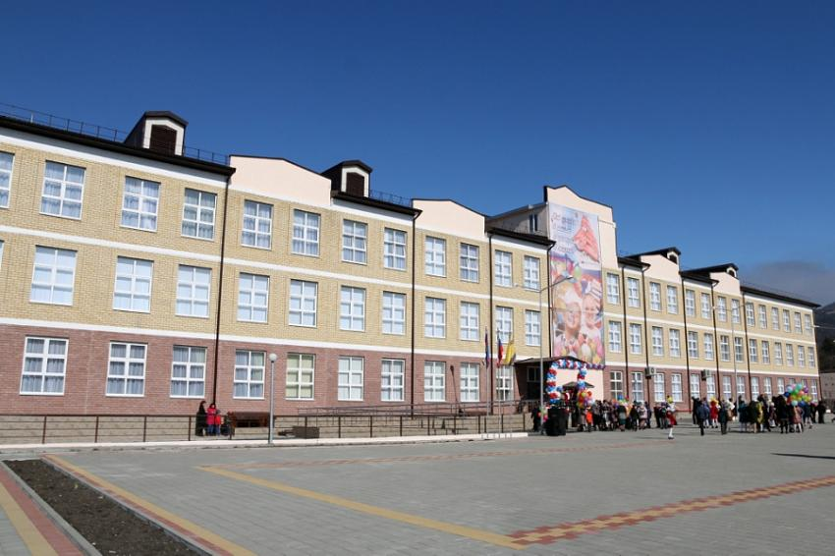
Одним из наиболее важных показателей работы отрасли образование является создание условий для организации учебно-воспитательного процесса.
В 2019 году на территории городского округа функционировало 38 школ (33 муниципальных, 2 государственных, 3 частных), в которых получают образование 35 269 детей.
Соответствие образовательных учреждений лицензионным требованиям остается на уровне прошлого года и составляет 100%. Подтверждено право выдачи документа об образовании государственного образца и исполнение законодательства в части предоставления общего образования во всех проверенных учреждениях.
Особое внимание уделяется кадровому вопросу. В школах городского округа работают 1 635 педагогических работников, а также 1 356 работников дошкольного образования и 276 педагогов дополнительного образования.
Аттестовано 22 педагогических работника на первую и высшую квалификационную категорию. Курсы ПК прошли 1139 педагогов.
Муниципальное образование город Новороссийск в четвертый раз стало победителем краевого конкурса лучшее муниципальное образование в сфере образования.
Образовательные организации в течении года принимали активное участие в различных конкурсах и олимпиадах и добивались достойных результатов:
- Краевой образовательный конкурс «Инновационный поиск-2019» - победители - гимназия № 4, СОШ № 21, гимназия 5, ДОУ 10, ДОУ 8;
- Краевой конкурс на лучшую организацию работы по преподаванию шахмат- ТЭЛ, СОШ№ 40 – призеры;
- Краевой конкурс «Лучшая инклюзивная школа» - СОШ № 33- 2 место призер;
- Муниципальный конкурс уроков с реализацией СДП в начальной школе - победители - СОШ № 19, СОШ № 26, призеры - НОШ № 11,гимназия 2,5, СОШ № 23, 33;
- Всероссийский конкурс профессионального мастерства «Мой лучший урок» г. Москва - из 21 участников – 4 победителя (1 место), 13 призеров;
- Конкурс на получение денежного поощрения лучшими учителями - 10 участников, 5 победителей (50%) : Золотарева В.В. учитель истории и обществознания и Храмова И.В. учитель английского языка - МТЛ, Белик Е.А. учитель начальных классов - СОШ «Личность», Севернева Д.В. учитель английского языка - гимназия № 4;
- Краевой конкурс «Воспитатель года Кубани» Богачкова Е.А. -победитель воспитатель ДОУ № 70;
- Краевой конкурс «Сердце отдаю детям» - победитель Петухова С.В. ПДО МБУ ДТ;
- Краевой конкурс «Педагог- психолог-2019» - финалист Вовк В.В. СОШ № 40;
- Всероссийский открытый конкурс «Лучшие руководители РФ» - победитель Шилькрут Ф.В. директор СОШ № 33;
- Краевой конкурс внештатных сотрудников по охране труда-2019 - победитель Любимцева С.А. директор гимназии 7.
13 команд в феврале 2019г приняли участие в региональных соревнованиях ЮниорПрофи. Три команды: ТЭЛ, МТЛ, ДТ стали победителями, а команды гимназии 4, СОШ 33, ДТ, «Школьник» - призерами.
Победителями регионального этапа всероссийской школьной олимпиады стали -138 чел. В заключительном этапе приняли участие в 6 олимпиадах. Победителями стали учащиеся СОШ № 19, 40 и призерами трое учащихся из ТЭЛ.
Более 27 тыс. учащихся приняли участие в открытых онлай-уроках «Проектория», «Уроки настоящего».
На краевом этапе конкурсов школьники Новороссийска достигли звания победитель 37 раз, а звания призер 142 раза.
Сегодня в муниципальном образовании город-герой Новороссийск созданы достойные условия для решения сразу двух важнейших задач – развитие сети дополнительного образования и обеспечение доступной занятости каждого школьника.

Показатель 13. Доля выпускников муниципальных общеобразовательных учреждений, не получивших аттестат о среднем (полном) образовании, в общей численности выпускников муниципальных общеобразовательных учреждений осталась на уровне прошлого года и составила 0,2 процента.

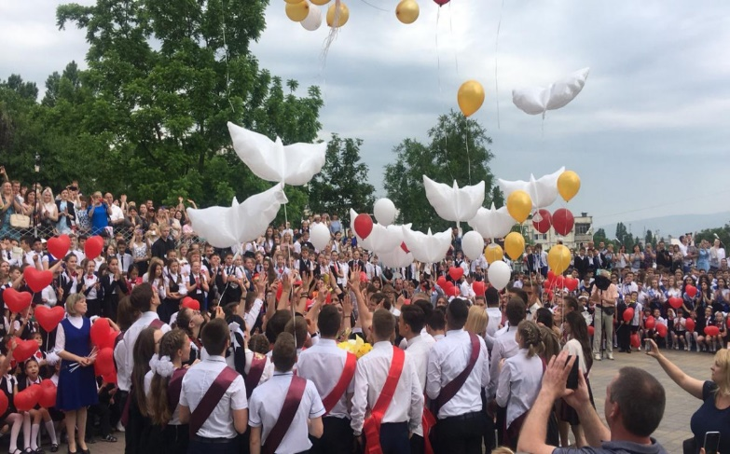
За отчетный период были реализованы поставленные задачи в области государственных образовательных стандартов основного общего, среднего общего образования.
Аттестаты с отличием об основном общем образовании получили 137 выпускников. Медалями «За особые успехи в учении» награждены 187 выпускников. В 2019 году 22 выпускника в 10 образовательных учреждениях получили максимальный результат при сдаче государственного экзамена – сто баллов, результат улучшен по отношению к предыдущему году практически в два раза (2018 году - 10 – «стобальников» в 7 образовательных учреждений).

Перечень мероприятий, реализуемых (планируемых) на 2020-2022гг., для достижения наилучшего значения показателя:
- реализация федеральных государственных образовательных стандартов основного общего, среднего общего образования:
- проведение семинаров по учебным предметам для учителей, в рамках подготовке к ЕГЭ, ОГЭ;
- организация консультационных пунктов для молодых учителей;
- использование новых технологий при подготовке к ЕГЭ, ОГЭ, в том числе и дистанционные;
- организация консультационных пунктов по подготовке к ЕГЭ для учащихся по внутригородским районам;
- организация работы с одаренными детьми в базовых школах и ВУЗах, по подготовке к олимпиадам.

Показатель 14. Доля муниципальных общеобразовательных учреждений, соответствующих современным требованиям обучения, в общем количестве муниципальных общеобразовательных учреждений по городу Новороссийску в 2019 году сохранилась на уровне прошлого года и составила 100%.

В рамках подготовки образовательных организаций к новому учебному году были проведены ремонты кровель, фасадов, пищеблоков, спортивных залов и площадок, мастерских, систем отопления и др. Всего на сумму более 102 млн.руб.
Особое внимание уделялось антитеррористической и пожарной безопасности: ремонт и замена АУПС и СОУЭ, установка пожарных лестниц устройство и ремонт ограждений и ворот, ремонт и замена электропроводки дополнительное оснащение системами видеонаблюдения на сумму более 22 млн. руб.
На базе школ № 18, 19, 22, 29, гимназии 7 открыты центры инженерных технологий
Для улучшения образовательного процесса приобретено 5 профильных кабинетов для гимназии № 4, МТЛ, СОШ № 24, 32, 40; 170 единиц компьютерного, 167 единиц учебно-лабораторного оборудования, 250 единиц спортивного инвентаря.
Муниципальными общеобразовательными организациями приобретено 94 тыс. единиц учебников и учебных пособий на сумму более 50 млн рублей.

и доводчиков д/с № 29, 44, 47, СОШ № 17.
Основными задачами на 2020 - 2022 годы остаются создание комфортных условий для организации образовательного процесса в образовательных организациях – строительство новых школ, детских садов. Повышение качества образования, а это значит повышение профессионализма педагогического состава, выявление и работа с одаренными детьми, расширение дополнительного образования за счет открытия центров и лабораторий технической и гуманитарной направленности. В целях совершенствования и развития системы образования в муниципальном образовании город Новороссийск разработана и успешно реализуется муниципальная программа «Развитие образования в городе Новороссийске на 2019 - 2021 годы».

Показатель 15. Доля муниципальных общеобразовательных учреждений, здания которых находятся в аварийном состоянии или требуют капитального ремонта, в общем количестве муниципальных общеобразовательных учреждений.

На территории Новороссийска отсутствуют муниципальные общеобразовательные учреждения, здания которых находятся в аварийном состоянии или требуют капитального ремонта.
Задачи муниципалитета - создание комфортных и безопасных условий участникам образовательного процесса в образовательных организациях; обеспечение безопасности обучающихся, воспитанников и работников образовательных организаций города.
Образовательные организации и в дальнейшем будут поддерживаться на должном уровне путем реализации муниципальной подпрограммы «Строительство, проведение ремонтных и проектно-изыскательских работ, обеспечение безопасности, подготовка к отопительному сезону в области образования, аренда помещений» муниципальной программы «Развитие образования в городе Новороссийске на 2019 - 2021 годы».

Показатель 16. Доля детей первой и второй групп здоровья в общей численности, обучающихся в муниципальных общеобразовательных учреждениях, составила 91 % за 2019 год.
Показатель остался на уровне 2018 года по причине пропорционального увеличения количества детей на территории города и детей первой и второй групп здоровья.

Организация отдыха и оздоровления детей является составной частью социальной политики города, одной из важных составляющих в решении задач по укреплению здоровья и воспитанию подрастающего поколения. Поднимаемые вопросы в сфере отдыха и оздоровления детей еще раз актуализируют проблемы повышения качества и безопасности оказываемых услуг в этой сфере и удовлетворенности детей и их родителей (законных представителей) такими услугами. Важно не только обеспечение доступности данных услуг потребителю, но и повышение их качества.
В 2019 году использовались такие формы работы как: походы и экспедиции, вечерние спортивные площадки и дневные площадки.
Работа дневных тематических площадок в период с 1 июня 2019 по 31 августа 2019 года охватила более 27 000 детей.
В вечернее время на спортивных площадках в июне-августе 2019 года занималось более 28 000 несовершеннолетних.
В 2019 году продолжена работа по привлечению детей и подростков к малозатратным формам занятости. В краткосрочных походах и экспедициях охват более 26 000 человек, в многодневных 15 000 несовершеннолетних. В экскурсиях по краю, стране и за ее пределами приняли участие более 25 000 человек. Всеми формами туризма задействовано 100% несовершеннолетних.
На территории муниципального образования город Новороссийск 7 организаций предоставляют услуги отдыха и оздоровления детей, из них 1 муниципальное учреждение - МАУ ДСОЛ КД «Глобус» и 6 частных организаций.
Детская оздоровительная кампания в муниципальном образовании город Новороссийск носит сезонный характер. Для реализации права детей на отдых и оздоровление, администрацией муниципального образования город Новороссийск приобретен загородный стационарный лагерь, мощность которого составляет 350 детей в смену. На базе детского оздоровительного лагеря «Глобус» были организованны 3 муниципальные профильные смены: «Курс на успех», «Умники и умницы» и проект «Наше время».
В летний период лагерь работал по следующим направлениям:
1 поток: спортивный (с 1 июня по 15 июня),
2 поток: социальная активность (с 17 июня по 1июля),
3 поток: интеллектуальный (с 3 июля по 16 июля),
4 поток: художественный (с 19 июля по 2 августа),
5 поток: социальная активность (4 августа по 17 августа),
6 поток: спортивный, патриотический, художественный (с 19 августа по 29 августа).
Количество детей в возрасте от 7 до 17 лет, воспользовавшихся компенсацией части стоимости путевки на отдых детей и их оздоровления по всем типам организации отдыха детей и их оздоровления в 2019 г составило 1065 человек из 1168, это практически в два раза больше, чем в 2018 г.– 541 человек из 559.
В 2019 году различными формами отдыха, оздоровления и занятости, за счет муниципального бюджета, было охвачено 9 431 школьник, проживающий на территории города Новороссийска. Из них:
- в МАУ ДСОЛ КД «Глобус» - 660 несовершеннолетних;
- в 32 лагерях дневного пребывания с обязательным двухразовым питанием – 5163 несовершеннолетних;
- в 35 лагерях труда и отдыха с организацией горячего питания– 1450 несовершеннолетних (АППГ - 1111).
- в палаточных передвижных лагерях – 1950 несовершеннолетних;
- в многодневных экскурсиях за пределами края – 208 несовершеннолетних;
- временным трудоустройством в каникулярный период было охвачено 925 несовершеннолетних.
Для проведения детской оздоровительной кампании направлено 27 млн. 569 тыс. рублей из средств муниципального бюджета.

Численность детей в возрасте от 7 до 17 лет, проживающих на территории муниципального образования город Новороссийск, воспользовавшихся правом на отдых детей и их оздоровление в общей численности детей этой категории, %

На период 2020 – 2022 годы на организацию летнего отдыха, оздоровления и занятости детей и подростков в муниципальной программе, утвержденной постановлением администрации муниципального образования город Новороссийск от 02.10.2019 года № 4888 предусмотрено средств местного бюджета – 66 831 тыс. рублей.

Показатель 17. Доля обучающихся в муниципальных общеобразовательных учреждениях, занимающихся во вторую (третью) смену, в общей численности обучающихся в муниципальных общеобразовательных учреждениях в 2019 году составила 32,0 %. Численность обучающихся в муниципальных учреждениях составила 35 269 человек и увеличилась по отношению к 2018 году на 3,8% (2018 г. - 33 975 чел.).

Снижение показателя, не смотря на увеличение численности обучающихся, обусловлено вводом новой школы на 1100 мест по ул. Видова в 13 мкр.
На 2020 – 2022 годы планируется дальнейшее снижение количества обучающихся во вторую смену, путем строительства школ: в 15 мкр. – на 1100 мест и на 1550 мест в 16 мкр, а также строительства пристройки к СОШ № 24 на 400 мест ст. Раевская.

Показатель 18. Расходы бюджета муниципального образования на общее образование в расчете на 1 обучающегося в муниципальных общеобразовательных учреждениях в 2019 году составили 63 тыс. рублей. По отношению к предыдущему году показатель остался на уровне. Связано это с увеличением количества обучающихся в отчетном году.

Перечень мероприятий, реализуемых (планируемых) на 2020-2022гг., для достижения высокого значения показателя:
- материально-техническое оснащение образовательных организаций в соответствии с современными требованиями.

Показатель 19. Доля детей в возрасте 5 - 18 лет, получающих услуги по дополнительному образованию в организациях различной организационно-правовой формы и формы собственности, в общей численности детей данной возрастной группы в 2019 году сохранилась на уровне предыдущего года и составила 90 %.

Одним из наиболее важных показателей работы отрасли образование является создание условий для организации учебно-воспитательного процесса.
Система дополнительного образования детей позволяет удовлетворить постоянно изменяющиеся индивидуальные, социокультурные и образовательные потребности детей.
Сегодня в муниципальном образовании город Новороссийск созданы достойные условия для решения сразу двух важнейших задач – развитие сети дополнительного образования и обеспечение доступной занятости каждого школьника
Самыми востребованными направлениями в учреждениях дополнительного образования системы образования остаются: физкультурно-оздоровительная работа и массовый спорт, художественное творчество, туризм. Воспитанники учреждений дополнительного образования города Новороссийска ежегодно занимают призовые места во Всероссийских, Международных и краевых конкурсах.
Перечень мероприятий, реализуемых (планируемых) на 2020-2022гг., для достижения высокого значения показателя:
- развитие направлений: робототехника, туристическое, экологическое, техническое;
- размещение информации о возможностях получения дополнительного образования на платформе «Навигатор дополнительного образования Краснодарского края», что позволяет родителям (законным представителям) выбирать секции и кружки по интересам ребенка на всей территории муниципального образования.

IV. Культура

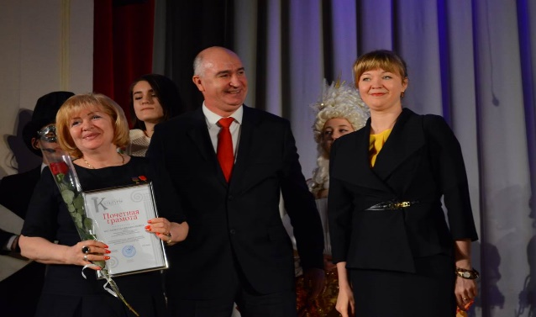
В муниципальном образовании город Новороссийск в отчетном периоде функционировало 52 учреждения культуры.
В настоящее время в отрасли «Культура» осуществляют деятельность 594 клубных формирования различной направленности с общим охватом более 12 тыс. человек. Из общего количества клубных формирований 353 самодеятельных творческих коллектива, из них 55 имеют звание «Народный» и «Образцовый». На постоянной основе в творческих коллективах занимаются около 7000 человек, из них более 4 500 детей.
Система дополнительного образования представлена 4 учреждениями, в которых занимаются около 3 000 учащихся.
Жителей города обслуживают 28 муниципальных библиотек, в которых зарегистрированы более 100 000 постоянных читателей.
За отчетный период было организовано и проведено 13 425 культурно-массовых мероприятия (в 2018 году – 12 719) с общим охватом участников 2 073 117 человек (в 2018году – 1 914 738 человек).
За 2019 год заработная плата работников отрасли составила 28 856 рублей, что выше показателей 2018 на 8,8%.
В 2019 году повысили квалификацию и прошли обучение на семинарах 819 человек, что на 472 человек больше, чем в 2019 году. 21 обучающий семинар и мастер-классов организовано методическим центром культуры города Новороссийска, в которых принял участие 769 специалиста не только нашего города, но и других муниципалитетов Краснодарского края.
В 2019 году специалистами отрасли «Культура» реализованы социальные и творческие проекты «Детская филармония», «В музыку с радостью», фестиваль-конкурс «Звездочки Новороссийска»; фестивальные проекты «Сельские зори» и «Два крыла», объединившие 8 фестивалей, театральный фестиваль «Арт-палитра», Международный фестиваль карикатур «Улыбки Черного моря», Международный театральный фестиваль «Театральная гавань», театральный фестиваль малых форм «Интонации моря» и др.
Творческие коллективы города приняли участие более чем в 500 фестивалях и конкурсах различных уровней.

Показатель 20. Уровень фактической обеспеченности учреждениями культуры от нормативной потребности:
Показатель 20.1.Уровень фактической обеспеченности учреждениями культуры от нормативной потребности: клубами и учреждениями клубного типа в 2019 году сохранился на уровне предыдущего года и составил 100%.

Количество действующих учреждений клубного типа в 2019 году в сравнении с 2018 годом осталось прежним, таким образом, в Центральном внутригородской районе города– 5 учреждений культурно-досугового типа, в Восточном внутригородской районе – 1, в Приморском внутригородской районе - 2 и в Новороссийском внутригородской районе – 11 клубных учреждения.
В данном ранжировании объектов заложен фактор доступности социальных учреждений для населения с позиции проживания в различных частях городского округа.
В рамках реализации национального проекта «Культура» выполнены мероприятия по укреплению материально-технической базы учреждений и их ремонту. Проведен капительный ремонт кровли в Доме культуры с. Гайдук и зрительного зала в Доме культуры п. Верхнебаканский за счет средств местного бюджета и депутатов Законодательного собрания Краснодарского края.
Проведен ремонт Клуба с. Большие хутора за счет средств ЗАО «Абрау-Дюрсо».
В декабре 2019 года за счет средств городского бюджета в сумме 10 млн. рублей приобретено помещение для организации работы филиала МБУ «ДК «Кубань».

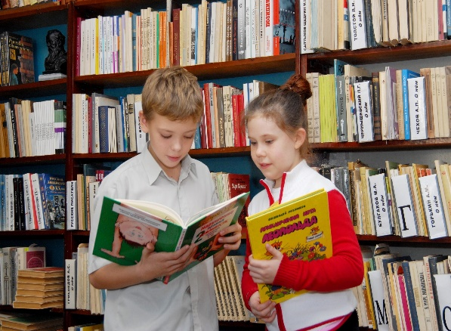
Показатель 20.2. Уровень фактической обеспеченности учреждениями культуры от нормативной потребности: библиотеками в 2019 году составил 46%, что на 4 % выше, чем в 2018 году (29 филиалов библиотек). Увеличение показателя связано с открытием филиала детской библиотеки на базе МБУ ДО «Детская школа искусств им. Л.А. Гергиевой». Но уровень фактической обеспеченности библиотеками по муниципалитету от нормативной потребности остается низким, для его повышения необходимо открытие новых стационарных библиотек.

Перечень мероприятий, реализуемых (планируемых) на 2020-2022гг., для повышения уровня обеспеченности населения библиотеками:
- открытие филиалов библиотек в Восточном внутригородском районе и селе Борисовка.

Показатель 20.3. Уровень фактической обеспеченности учреждениями культуры от нормативной потребности: парками культуры и отдыха в 2019 году сохранился на уровне 2018 года и составил 100%.

На территории города находится 3 парка культуры и отдыха, в том числе в Восточном внутригородском районе города – 1 парк, в Центральном внутригородском районе – 2 парка.
Все парки культуры и отдыха благоустроены.
Актуальным остается вопрос реконструкции парков им. Ленина и им. Фрунзе, решение которых планируется посредством участия в целевой программе «Формирование современной городской среды».
Перечень мероприятий, реализуемых (планируемых) на 2020-2022гг., для достижения наилучшего значения показателя:
- реализация муниципальной программы «Развитие отрасли «Культура» в городе Новороссийске на 2020 -2022 годы»;
- поддержание материально-технической базы и санитарного состояния библиотек, создание пунктов выдачи, электронных библиотек;
- участие в реализации программы «Формирование современной городской среды»;
- своевременное хозяйственно-техническое обслуживание и поддержание в надлежащем состоянии парков;
- организация и проведение ремонтных работ в учреждениях клубного типа.

Показатель 21. Доля муниципальных учреждений культуры, здания которых находятся в аварийном состоянии или требуют капитального ремонта снижена в 2019 году по отношению к 2018 году на 3,4% и составила 6 %.

Муниципальные учреждения культуры Новороссийска располагаются в 62 зданиях, из них отдельно стоящие 32, требуют капитального ремонта 2 учреждения (ДК им. Маркова, ГДК).
Выполнены ремонтные работы в ДК с. Гайдук и клубе с. Большие Хутора.
Для дальнейшего снижения показателя в 2020-2022 гг. запланирована реконструкция Дома культуры им. Маркова и капитальный ремонт здания ГДК.

Показатель 22. Доля объектов культурного наследия, находящихся в муниципальной собственности и требующих консервации или реставрации, в общем количестве объектов культурного наследия, находящихся в муниципальной собственности осталась на уровне 2018 года и составила 0%.

На территории муниципального образования город Новороссийск находится 135 памятников военной истории из них 126 муниципальных. В 2019 году в рамках подготовки к празднованию Великой Победы на всех муниципальных памятниках и памятных местах Великой Отечественной войны были организованы и проведены ремонтные работы.
Таким образом, доля муниципальных объектов культурного наследия, требующих консервации или реставрации составляет 0%.
Перечень мероприятий, реализуемых (планируемых) на 2020-2022гг., для достижения наилучшего значения показателя:
- своевременный ремонт объектов культурного наследия, находящихся в муниципальной собственности и требующих консервации или реставрации, в общем количестве объектов культурного наследия, находящихся в муниципальной собственности.

V. Физическая культура и спорт

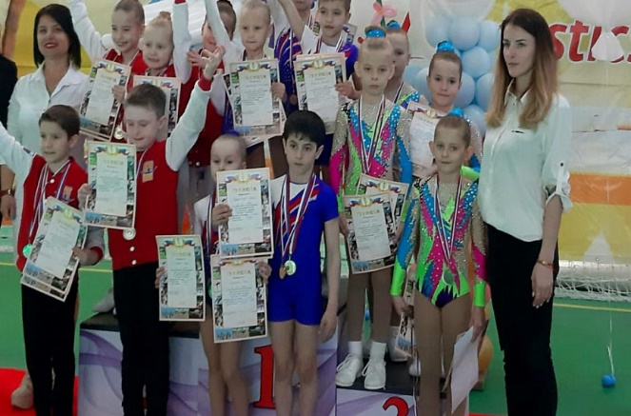
Развитие физической культуры и спорта является важной составляющей социальной политики администрации муниципального образования город Новороссийск.
Отрасль физической культуры и спорта в городе представлена 12 учреждениями физкультурно-спортивной направленности, в том числе:
- 9 спортивных школ, осуществляющих подготовку спортивного резерва в соответствии с требованиями федеральных стандартов;
- 2 учреждения, осуществляющих работу по развитию физической культуры и спорта среди лиц с ограниченными возможностями здоровья;
- 1 учреждение осуществляющее работу по развитию массовой физической культуры и спорта и внедрению комплекса ГТО.
Сеть подведомственных учреждений была расширена в марте месяце после создания муниципального учреждения «Спортивная школа «Черноморец».
В Новороссийске зарегистрировано и осуществляет свою деятельность 24 местных федерации по видам спорта, в черте города функционирует 22 фитнес-клуба.
На территории муниципального образования культивируется 80 видов спорта, в том числе учреждениями дополнительного образования 49 видов из них 20 - базовые виды спорта, 25 – олимпийские.
Развитие спорта невозможно без наличия современной инфраструктуры. К услугам населения муниципального образования предоставлено 562 спортивных сооружения, в том числе: 2 стадиона, 287 плоскостных спортивных сооружений из которых 15 футбольных полей, 67 спортивных залов, 7 бассейнов. Из общего числа сооружений 241 используется для спортивной подготовки.
Согласно требованиям федеральных стандартов, основной задачей работы спортивных школ отрасли «Физическая культура и спорт» является подготовка спортивного резерва и достижение спортивного результата. Из общего числа занимающихся 2 896 человек занимаются на этапах спортивной подготовки.
Развитие спорта в муниципальном образовании подтверждается результатами выступления спортсменов на официальных соревнованиях.
Всего за 2019 год более 6 000 раз спортсмены Новороссийска приняли участие в официальных соревнованиях. В том числе 4 867 раз в краевых соревнованиях, 831 - во всероссийских, 37 - в международных, при этом спортсменами завоевано 2 141 медаль, из них 1 519 – на краевых соревнованиях, 592 – на всероссийских, 30 – на международных.

Результаты участия спортсменов в официальных соревнованиях

По итогам выступлений на соревнованиях различного уровня за 2019 год 9 712 человек выполнили разрядные нормативы. Так же 17 спортсменам присвоены спортивные звания, в том числе 15 званий «Мастер спорта России», 2 звания – «Мастер спорта международного класса».
Из общего числа занимающихся в спортивных школах города 231 человек включен в состав сборных команд Краснодарского края, 25 – в составы сборных команд России по видам спорта.
В течение 2019 года членам сборных команд, занимающимся в муниципальных учреждениях спортивной направленности осуществлялись выплаты стипендий главы муниципального образования. Получателями стипендии стали 16 спортсменов.
В 2019 году Новороссийск стал площадкой для проведения крупных соревнований различного уровня. Всего проведено более 400 официальных спортивных и физкультурно-массовых мероприятий. Охват участников составил более 300 тыс. человек, наиболее значимыми стали:
- Первенство России по самбо и дзюдо;
- Всекубанские турниры по видам спорта на Кубок губернатора Краснодарского края;
- Трейл ультрамарафон «Маркотх»;
- Турниры по мини-футболу, волейболу и баскетболу в рамках общегородских лиг.

Показатель 23.Доля населения, систематически занимающегося физической культурой и спортом составила 53,5 % - 168 242 человек, и превышает показатель 2018 года на 2,2 процентных пункта и на 8,4 тыс. человек.

Увеличение численности жителей, регулярно занимающихся физической культурой и спортом, достигнуто за счет организации спортивно-массовой работы, за счет увеличения числа проведенных физкультурных и спортивных мероприятий и расширения материально-технической базы спорта.
Отмечен рост показателя по количеству инвалидов, регулярно занимающихся физической культурой, который составляет 22,4%.
В 2019 году значительно увеличены показатели обеспеченности спортивными сооружениями, за счет реализованных мероприятий удалось достичь показателя обеспеченности 69,1% от установленного норматива.
Администрацией города в рамках муниципальной программы «Развитие физической культуры и спорта в муниципальном образовании город Новороссийск на 2017 - 2019 годы» ведется регулярная работа по улучшению материальной базы для занятий физической культурой и спортом.
В 2019 году сеть спортивных объектов расширилась за счет ввода в эксплуатацию специализированного центра для занятий гимнастикой и акробатикой «Надежда». В рамках государственной программы начато строительство малобюджетного спортивного комплекса в пос. Верхнебаканский.
В целях обеспечения безопасности занимающихся выполнены работы по приобретению систем видеонаблюдения и оповещения для спортивного комплекса «Победа», спортивного комплекса СШ «Победа» и спортивной школы «Пегас», проведена сертификация стадиона «Строитель» и спортивного комплекса «Победа».
Дополнительно в отчетном году выполнены мероприятия по улучшению условий для занимающихся, в том числе: выполнена реконструкция легкоатлетического ядра стадиона «Центральный», реконструкция спортивных площадок по ул. Мефодиевская, 110 и в ст. Раевская по ул. Котова, 48.
Важным направлением работы по приобщению населения к занятиям физической культурой и спортом в 2019 году стало внедрение комплекса «Готов к труду и обороне». В отчетном году к сдаче норм комплекса ГТО приступило 24 735 человек. По итогам сдачи нормативов присвоено 8 544 знаков отличия, в том числе 380 золотых знаков. По предварительным итогам, город стал лидером среди муниципальных образований края в этом направлении.

Показатель 23.1 Доля обучающихся регулярно занимающихся физической культурой и спортом в общей численности обучающихся составляет 93,2%, что соответствует 51 674 занимающимся. Численность учащихся, посещающих общеобразовательные организации и учреждения профессионального образования составила 55 468 человек. Увеличение доли обучающихся, регулярно занимающихся физической культурой и спортом по отношению к предыдущему году - на 5,14%.

Из числа обучающихся, регулярно-занимающихся физической культурой и спортом, 25 893 человека занимается на базе образовательных учреждений и учреждений профессионального образования, 16 560 человек занимается на базе спортивных школ и учреждений дополнительного образования, более 3 000 человек занимается в спортивных клубах по месту жительства.
Перечень мероприятий, реализуемых (планируемых) на 2020-2022гг., для достижения наилучшего значения показателя:
- развитие сети спортивных клубов по месту жительства граждан;
- организация «групп здоровья» в учреждениях и на предприятиях, проведение спартакиады трудящихся на территории муниципального образования город Новороссийск;
- организация и проведение мероприятий в рамках физкультурно-спортивного комплекса «Готов к труду и обороне»;
- организация и проведение ежегодных регулярных турниров по мини-футболу, волейболу и баскетболу, создание городских спортивных лиг;
- строительство и учет спортивных сооружений, построенных при вновь возводимых жилых домах;
- развитие сети спортивных сооружений, реконструкция спортивных площадок;
- организация совместной работы с частными спортивными клубами и фитнес-центрами с целью увеличения числа регулярно-занимающихся физической культурой и спортом.

VI. Жилищное строительство и обеспечение граждан жильем

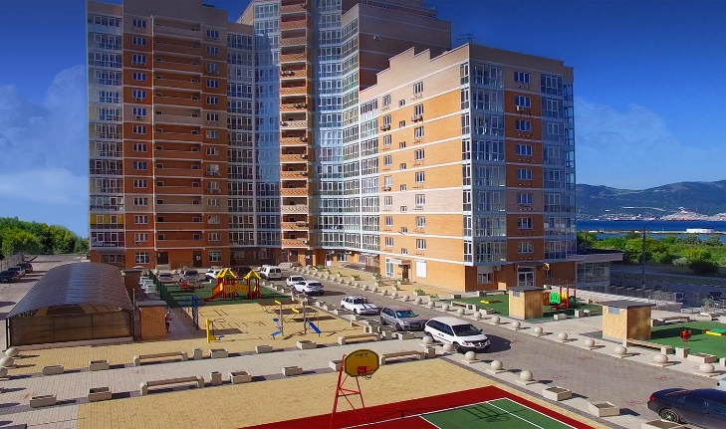
Строительный комплекс в Новороссийске представляют 998 предприятий, из них 8 – крупных и средних.
Крупнейшими предприятиями отрасли являются: ФГУП «ГВСУ №4», ООО «Югспец-монтаж», ООО «СтройЮгРегион», ООО «Новоростехфлот», ООО «ПортГидроСтрой».
В 2019 году сдано в эксплуатацию 276,037 тыс. кв. м жилья, что на 7,629 тыс. кв. м или на 2,8% больше, чем в 2018 году, в том числе многоквартирного жилья – 183,658 тыс. кв. метров (снижение на 64,179 тыс. кв. метров или на 25,9%).

ИЖС сдано в эксплуатацию 92,379 тыс. кв. метров (654 дома), что на 71,808 тыс. кв. метров или в 4,5 раза больше, чем в 2018 году (в 2018 году было сдано в эксплуатацию 20,571 тыс. кв. м ИЖС (136 домов)). Доля ИЖС в общей величине введенного в эксплуатацию жилья в отчетном периоде составила 33,5% (за 2018 год – 7,7%).

Показатель 24. Общая площадь жилых помещений, приходящаяся в среднем на одного жителя, всего возросла на 1,7%, с 29,0 м² в 2018 году до 29,5 м² при увеличении среднегодовой численности постоянного населения муниципального образования с 338,3 тыс. человек в 2018 году до 338,5 тыс. в 2019 году.

Показатель 24.1 Общая площадь жилых помещений, приходящаяся в среднем на одного жителя, введённая в действие за год.

Ввод жилья | 2017 год |  | 2018 год |  | 2019 год
 | ед. | тыс.кв.м | ед. | тыс.кв.м | ед. | тыс.кв.м
МКД | 26 | 210,57 | 43 | 247,84 | 26 | 183,66
ИЖС | 255 | 37,72 | 136 | 20,57 | 654 | 92,38

Показатель практически сохранился на уровне предыдущего года и составил 0,81 кв. метров на одного жителя – увеличение на 1,3%.

В городе ведется работа по мониторингу активных строительных площадок, а также осуществляется контроль за своевременным вводом в эксплуатацию объектов жилищного строительства.
Увеличение показателя на перспективу 2020-2022 г.г. планируется за счет многоэтажного и индивидуального жилищного строительства.
Перечень мероприятий, реализуемых (планируемых) на 2020-2022гг., для достижения высокого значения показателя:
- мониторинг активных строительных площадок, и контроль за своевременным вводом в эксплуатацию объектов жилищного строительства.

Показатель 25. Площадь земельных участков, предоставленных для строительства в расчете на 10 тыс. человек населения всего в 2019 году составила 3,48 га, что на 0,06 га больше чем за 2018 года (3,42 га).

Показатель 25.1 Площадь земельных участков, предоставленных для жилищного строительства, индивидуального строительства и комплексного освоения в целях жилищного строительства на 10 тыс. человек населения за 2019 год составила 2,41 га. Темп роста по данному показателю составляет 21,1 %.

За 2019 года предоставлено земельных участков под строительство общей площадью 95,76 га, а именно:
- посредством проведения торгов предоставлено 6 земельных участка под строительство площадью 2,16 га, земельные участки под индивидуальное жилищное строительство с торгов не предоставлялись;
- в аренду под жилищное строительство для граждан, имеющих трех и более детей земельные участки общей площадью 4,5 га;
- по иным основаниям предоставлено для строительства 89,10 га.
Увеличение предоставленных земельных участков для строительства произошло по причине увеличения спроса на земельные участки, предоставляемые в аренду и собственность.
В связи с недостаточностью земельных участков муниципальной формы собственности на плановый период 2020-2022 годы планируется не значительное снижение показателя.
Перечень мероприятий, реализуемых (планируемых) на 2020-2022гг.:
- предоставление земельных участков посредством торгов;
- предоставление земельных участков под строительство гражданам имеющим 3-х и более детей.

Показатель 26.1 Площадь земельных участков, предоставленных для строительства, в отношении которых с даты принятия решения о предоставлении земельного участка или подписания протокола о результатах торгов (конкурсов, аукционов) не было получено разрешение на ввод в эксплуатацию объектов жилищного строительства – в течение 3 лет.
В 2019 году проведен анализ площадей земельных участков, предоставленных для строительства, в отношении которых с даты принятия решения о предоставлении земельного участка или подписания протокола о результатах торгов (конкурсов, аукционов) не было получено разрешение на ввод в эксплуатацию объектов жилищного строительства – в течение 3 лет: данный показатель составляет 0 кв. м. и сохраняется на таком уровне на протяжении двух последних лет.

Показатель 26.2 Площадь земельных участков, предоставленных для строительства, в отношении которых с даты принятия решения о предоставлении земельного участка или подписания протокола о результатах торгов (конкурсов, аукционов) не было получено разрешение на ввод в эксплуатацию иных объектов капитального строительства – в течение 5 лет

В 2019 году проведен анализ площадей земельных участков, предоставленных для строительства, в отношении которых с даты принятия решения о предоставлении земельного участка или подписания протокола о результатах торгов (конкурсов, аукционов) не было получено разрешение на ввод в эксплуатацию иных объектов капитального строительства – в течение 5лет: данный показатель составляет 0 кв. м и также сохраняется на нулевом уровне на протяжении двух последних лет.
Перечень мероприятий реализуемых (планируемых) на 2019-2021гг., для достижения наилучшего значения показателя:
- мониторинг выданных разрешений на строительство;
- работа с застройщиками по выяснению причин «долгостроя».

VII. Жилищно-коммунальное хозяйство
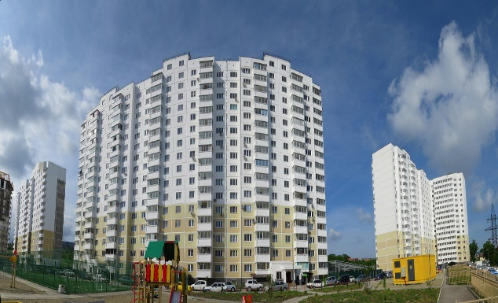
В рамках эффективного управления отраслью жилищно-коммунального хозяйства на территории муниципального образования в 2019 году проводился ряд мероприятий, направленных на устойчивое и качественное функционирование предприятий коммунального комплекса, удовлетворения требований потребителей, предоставлению новых возможностей жизнеобеспечения.
В рамках реализации Региональной программы капитального ремонта выполнен ремонт в 17 многоквартирных домах по 27 видам работ.

Показатель 27. Доля многоквартирных домов, в которых собственники помещений выбрали и реализуют один из способов управления многоквартирными домами, в общем числе многоквартирных домов, в которых собственники должны выбирать способ управления данными домами.

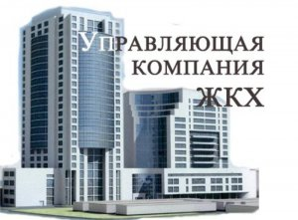
В 2019 году доля многоквартирных домов, в которых собственники помещений выбрали и реализуют один из способов управления многоквартирными домами, в общем числе многоквартирных домов, в которых собственники должны выбирать способ управления данными домами сохранилась на уровне предыдущего года и составила 100%.

На территории муниципального образования размещено 1 620 МКД. Собственниками помещений в многоквартирных домах выбран способ управления и заключены договора с 50 управляющими компаниями, создано 112 товариществ собственников жилья, собственники помещений 92 домов выбрали непосредственную форму управления в многоквартирном доме.
Управлением жилищно-коммунального хозяйства осуществляется постоянный учет жилищного фонда, каждый год проводятся проверки действующих управляющих компаний на право осуществления управленческой деятельности и на наличие лицензий, обеспечения информационной открытости, как перед жителями своих домов, так и перед органами местного самоуправления.
Также в настоящее время усилено взаимодействие с аварийно – диспетчерскими службами управляющих компаний по вопросам локализации и ликвидации аварий, возникших в жилищном фонде в результате неправильной эксплуатации либо чрезвычайных ситуаций.
Важными аспектами 2020-2022 гг. в работе с управляющими компаниями будет: мониторинг жилищного фонда, контроль за повышением цен и тарифов на коммунальные ресурсы и услуги по управлению многоквартирными домами, мониторинг информации о состоянии расчетов управляющих компаний с ресурсоснабжающими организациями, а также о состояние расчетов управляющих компаний с потребителями.
Перечень мероприятий, реализуемых (планируемых) на 2020-2022гг., для достижения наилучшего значения показателя:
- мониторинг жилищного фонда, контроль за повышением цен и тарифов на коммунальные ресурсы и услуги по управлению многоквартирными домами;
- мониторинг информации о состоянии расчетов управляющих компаний с ресурсоснабжающими организациями, расчетов управляющих компаний с потребителями;
- ведение реестра управляющих компаний;
- проведение проверок на наличие формы управления вновь введённого в эксплуатацию МКД;
- проведение проверок и устранение нарушений по выявленным фактам двойного управления домом.

Показатель 28. Доля организаций коммунального комплекса, осуществляющих производство товаров, оказание услуг по водо-, тепло-, газо-, электроснабжению, водоотведению, очистке сточных вод, утилизации (захоронению) твердых бытовых отходов и использующих объекты коммунальной инфраструктуры на праве частной собственности, по договору аренды или концессии, участие субъекта Российской Федерации и (или) городского округа (муниципального района) в уставном капитале которых составляет не более 25 процентов, в общем числе организаций коммунального комплекса, осуществляющих свою деятельность на территории городского округа (муниципального района) составила 98,8% в 2019 году.

Единственным предприятием, осуществляющим оказание услуг коммунального сектора, в уставном капитале которого более 25% доля муниципальной формы собственности, является муниципальное унитарное предприятие «Водоканал города Новороссийска», оказывающее услуги в сфере водоснабжения и водоотведения.
На территории муниципального образования осуществляют деятельность 28 предприятий коммунального комплекса, использующие объекты коммунальной инфраструктуры на праве частной собственности, по договору аренды. В том числе 2 организации по электроснабжению, 5 организаций по водоснабжению и водоотведению, 1 организация по газоснабжению, 19 предприятий по теплоснабжению, 1 организация по утилизации отходов.
Перечень мероприятий, реализуемых (планируемых) на 2020-2022гг., для достижения высокого значения показателя:
- мониторинг объектов коммунальной инфраструктуры на праве частной собственности, по договору аренды или концессии.

Показатель 29. Доля многоквартирных домов, расположенных на земельных участках, в отношении которых осуществлен государственный кадастровый учёт увеличилась в отчетном году по отношению к 2018 году на 2,6 процентных пункта и составила 94,7 %.

Рост данного показателя связан с изменением действующего законодательства при постановке на государственный кадастровый учет земельных участков, на которых расположены многоквартирные жилые дома, а также подготовки проектов межевания и сметной документации для заключения муниципального контракта.
Ожидается дальнейшее увеличение показателя в плановый период до 2022 год, с учетом поступления заявлений граждан о постановке домов на государственный кадастровый учет.
Перечень мероприятий, реализуемых (планируемых) на 2020-2022гг., для достижения высокого значения показателя:
- проведение работ по постановке домов на государственный кадастровый учет

Показатель 30. Доля населения, получившего жилые помещения и улучшившего жилищные условия в отчетном году, в общей численности населения, состоящего на учете в качестве нуждающегося в жилых помещениях сохранилась на уровне предыдущего года и составила 2,2 процента.

За 2019 год улучшили свои жилищные условия 378 человек.
Ранее (2017 год) показатель, характеризующий долю улучшивших жилищные условия, в общей численности населения, состоящего на учете в качестве нуждающегося в жилых помещениях определялся по другой методике, с учетом только тех граждан, которые подтвердили свое право состоять на учете.
В связи с изменением формулы расчёта, с учетом общей численности граждан, состоящих на учете в качестве нуждающихся в жилых помещениях, доля населения, улучшившая жилищные условия в 2018 году составила 2,2%.
Для увеличения показателя в 2020 году и на период до 2022 года осуществляются следующие запланированные мероприятия:
- продолжается проведение инвентаризации муниципального жилищного
фонда;
- предоставление жилых помещений по договору социального найма гражданам, подтвердившим основания состоять на учёте, за счёт жилых помещений, выявленных в ходе инвентаризации;
- увеличено до 8 количество семей, которые будут обеспечены субсидиями в рамках подпрограммы «Обеспечение жильем молодых семей» Федеральной целевой программы «Жилище» (первоочередное право у очередников муниципальной очереди и многодетных семей);
- проводится работа по обеспечению жильем детей-сирот, детей, оставшихся без попечения родителей: в 2020 году – 77 человек, в 2021 году –52 человека, в 2022 году – 47 человек;
- перерегистрация граждан, вставших на учёт в качестве нуждающихся в жилых помещениях с 1 января 2003 года по 28 февраля 2005 года (муниципальная подведомственность) – 294 семьи (766 человек);
- проводится актуализации общего дополнительного списка путем выявления фактов неправомерного нахождения на учёте граждан, утративших основания на получение жилых помещений по договору социального найма на основании сведений из ЕГРН (Росреестр) через межведомственные запросы;
- осуществляется выявление граждан, состоящих на учёте в качестве нуждающихся в жилом помещении, которые улучшили свои жилищные условия по программе переселения из аварийного жилого фонда, и подлежащих снятию с учета.

VIII. Организация муниципального управления

Основные направления бюджетной и налоговой политики муниципального образования город Новороссийск ежегодно разрабатываются (корректируются) с учетом положений Послания Президента Российской Федерации Федеральному Собранию, указа Президента Российской Федерации «О национальных целях и стратегических задачах развития Российской Федерации на период до 2024 года», Основных направлений бюджетной, налоговой и таможенно-тарифной политики Министерства финансов Российской Федерации, муниципальных программ муниципального образования город Новороссийск и Основных направлений бюджетной и налоговой политики Краснодарского края.
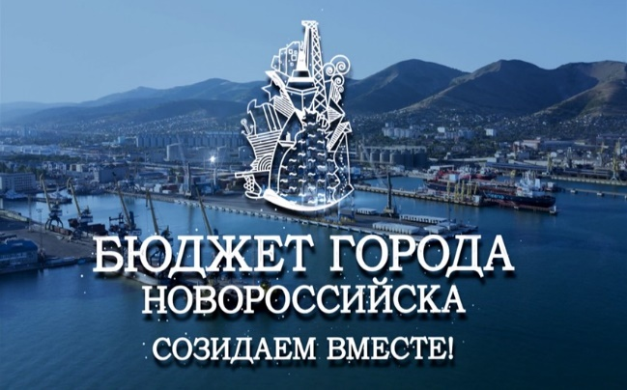
Исходя из текущей экономической ситуации на первый план выходит решение задач повышения эффективности расходов и переориентации бюджетных ассигнований в рамках существующих бюджетных ограничений на реализацию приоритетных направлений социально-экономической политики муниципального образования город Новороссийск, достижение измеримых общественно значимых результатов, наиболее важные из которых установлены Указами Президента Российской Федерации и поручениями губернатора Краснодарского края.
При формировании параметров бюджета города необходимо обеспечить финансированием действующие расходные обязательства. Принятие новых расходных обязательств должно проводиться с учетом их эффективности, возможных сроков и механизмов реализации в пределах имеющихся ресурсов.
Целью Основных направлений бюджетной и налоговой политики является сохранение преемственности реализуемых мер, направленных на обеспечение сбалансированности городского бюджета; развитие программно-целевых методов управления; повышение эффективности бюджетных расходов, в том числе повышение качества оказания муниципальных услуг (выполнения работ), обеспечение прозрачности (открытости) бюджетного процесса, осуществляемого на муниципальном уровне.

Показатель 31. Доля налоговых и неналоговых доходов местного бюджета (за исключением поступлений налоговых доходов по дополнительным нормативам отчислений) в общем объёме собственных доходов бюджета муниципального образования (без учета субвенций) на 1 января 2020 года составила 97,5 %, что объясняется ростом поступления налоговых и неналоговых доходов за 12 месяцев 2019 года.

Налоговые и неналоговые доходы с учетом прочих безвозмездных поступлений (КБК 207), фактически составили 5 310 537,1 тыс. рублей, рост поступлений собственных доходов в городской бюджет на 855 995,6 тыс. рублей (2018 год поступление составляло 4 454 541,5 тыс. рублей.)
В структуре доходов бюджета 85,7 процентов приходится на налоговые доходы и 14,3 процентов на неналоговые доходы.
В налоговых доходах, крупнейшими являются: налог на доходы физических лиц (38,6 %), земельный налог (22,4 %), налог на прибыль (23,4 %) налог, взимаемый в связи с применением упрощенной системы налогообложения (5,9 %). На эти четыре доходных источника приходится более 90,3 процентов всех налоговых доходов.
Налоговые доходы составляют 4 552 353 тыс. рублей или 85,7 % от собственных доходов бюджета, что на 732 825 тыс. рублей или на 119,2% больше, чем в 2018 году.
Неналоговые доходы (вместе с КБК 207) составляют 758 184 тыс. рублей или 14,3%, это на 19,4% или на 123 170 тыс. рублей больше, чем в 2018 году.
За 2019 год проведено 30 заседаний городской межведомственной комиссии по взысканию задолженности по налоговым платежам, рассмотрена задолженность 440 должников. По результатам проведения комиссий, поступило в бюджет 62,6 млн. рублей, что составило 98,9% от суммы задолженности. Процент взыскания в 2019 году выше по сравнению с уровнем прошлого года.
Особое внимание в 2019 году была уделено работе по НДФЛ в части легализации заработной платы. Проведено 49 комиссий с приглашением предприятий и индивидуальных предпринимателей, имеющих признаки выплаты заработной платы ниже уровня МРОТ. Заслушано 822 налоговых агентов, из которых 399 (48,5% работодателей) повысили заработную плату, дополнительно мобилизовано НДФЛ 35,5 млн. рублей.

Перечень мероприятий, реализуемых (планируемых) на 2020-2022гг., для достижения высокого значения показателя:
- выполнение плана мероприятий постановления администрации МО город Новороссийск «О мерах по наполнению доходной части консолидированного бюджета края по муниципальному образованию город Новороссийск»;
- обеспечить снижение недоимки по неналоговым платежам в бюджет муниципального образования город Новороссийск;
- обеспечить поступление в городской бюджет доходов от продажи материальных и нематериальных активов, находящихся в муниципальной собственности города Новороссийска.

Показатель 32. Доля основных фондов организаций муниципальной формы собственности, находящихся в стадии банкротства, в основных фондах организаций муниципальной формы собственности (на конец года, по полной учётной стоимости).

Согласно статистическим данным на конец 2018 года в муниципальном образовании город Новороссийск стоимость основных фондов организаций муниципальной формы собственности по полной учетной стоимости составляет: коммерческих организаций (с учетом переоценки) – 91 254 тыс. рублей, некоммерческих организаций – 19 529 970 тыс. рублей.
Доля основных фондов организаций муниципальной формы собственности, находящихся в стадии банкротства, в основных фондах организаций муниципальной формы собственности (на конец года, по полной учётной стоимости) за 2019 год составила 0%.

Перечень мероприятий, реализуемых (планируемых) на 2020-2022гг., для достижения наилучшего значения показателя:
- мониторинг организаций муниципальной формы собственности;
- принятие мер по финансовому оздоровлению (предупреждению банкротства) муниципальных унитарных предприятий.

Показатель 33. Объем незавершенного в установленные сроки строительства, осуществляемого за счет средств бюджета городского округа (муниципального района) за 2019 год составил 0 тыс. рублей.
На территории муниципального образования город Новороссийск отсутствуют объекты незавершенного в установленные сроки строительства, по всем объектам проведены корректировки.

Перечень мероприятий реализуемых (планируемых) на 2020-2022гг., для достижения наилучшего значения показателя:
- внесение изменений в установленном порядке в исполнительную документацию.

Показатель 34. Доля просроченной кредиторской задолженности по оплате труда (включая начисления на оплату труда) муниципальных учреждений в общем объеме расходов муниципального образования на оплату труда (включая начисления на оплату труда) за 2019 год составила 0%.

В течении 3 лет (2017-2019 годы) обеспечено полное исполнение расходных обязательств по выплате заработной платы, перечисление платежей во внебюджетные фонды, в результате чего возникновения задолженности по заработной плате не допущено.
Перечень мероприятий, реализуемых (планируемых) на 2020-2022гг., для достижения наилучшего значения показателя:
- принятие мер при возникновении кредиторской задолженности получателей средств городского бюджета по ее погашению в полном объеме.

Показатель 35.Расходы бюджета муниципального образования на содержание работников органов местного самоуправления в расчете на одного жителя муниципального образования.
В бюджете на 2019 год на 5% увеличен размер месячного оклада муниципальных служащих с 01.01.2019 года.
Фактические расходы бюджета за 2019 год составили 1 032,1 руб. (2018 год – 911,8 руб.) в расчете на одного жителя.

Перечень мероприятий, реализуемых (планируемых) на 2020-2022гг., для достижения высокого значения показателя:
- проведение детального анализа площадей помещений, занимаемых органами исполнительной власти муниципального образования город Новороссийск и подведомственными им муниципальными учреждениями, органами местного самоуправления города Новороссийска и подведомственными им муниципальными учреждениями, а также расходов на содержание (аренду) этих помещений;
- предоставление в финансовое управление муниципального образования г. Новороссийск предложений по сокращению утвержденных показателей ведомственной структуры расходов местного бюджета с учетом сокращения лимитов бюджетных обязательств по главным распорядителям бюджетных средств и результатов анализа целесообразности реализации мероприятий утвержденных муниципальных программ города Новороссийска;
- внесение предложений по использованию суммы экономии бюджетных средств по результатам проведения исполнительными органами муниципальной власти города Новороссийска, муниципальными учреждениями г. Новороссийска закупок товаров, работ, услуг для обеспечения муниципальных нужд города Новороссийска.

Показатель 36. Наличие в городском округе (муниципальном районе) утвержденного генерального плана городского округа (схемы территориального планирования муниципального района)
С целью обеспечения устойчивого развития территорий, осуществления строительства на основе документов территориального планирования, правил землепользования и застройки, обеспечения сбалансированного учета экологических, экономических, социальных и иных факторов при осуществлении градостроительной деятельности, а так же других основных принципов Градостроительного кодекса РФ, в 2011 году в муниципальном образовании город Новороссийск утвержден генеральный план городского округа, действующий по сегодняшний день. Внесены изменения Решением Думы муниципального образования город Новороссийск от 27 марта 2018 года № 281.
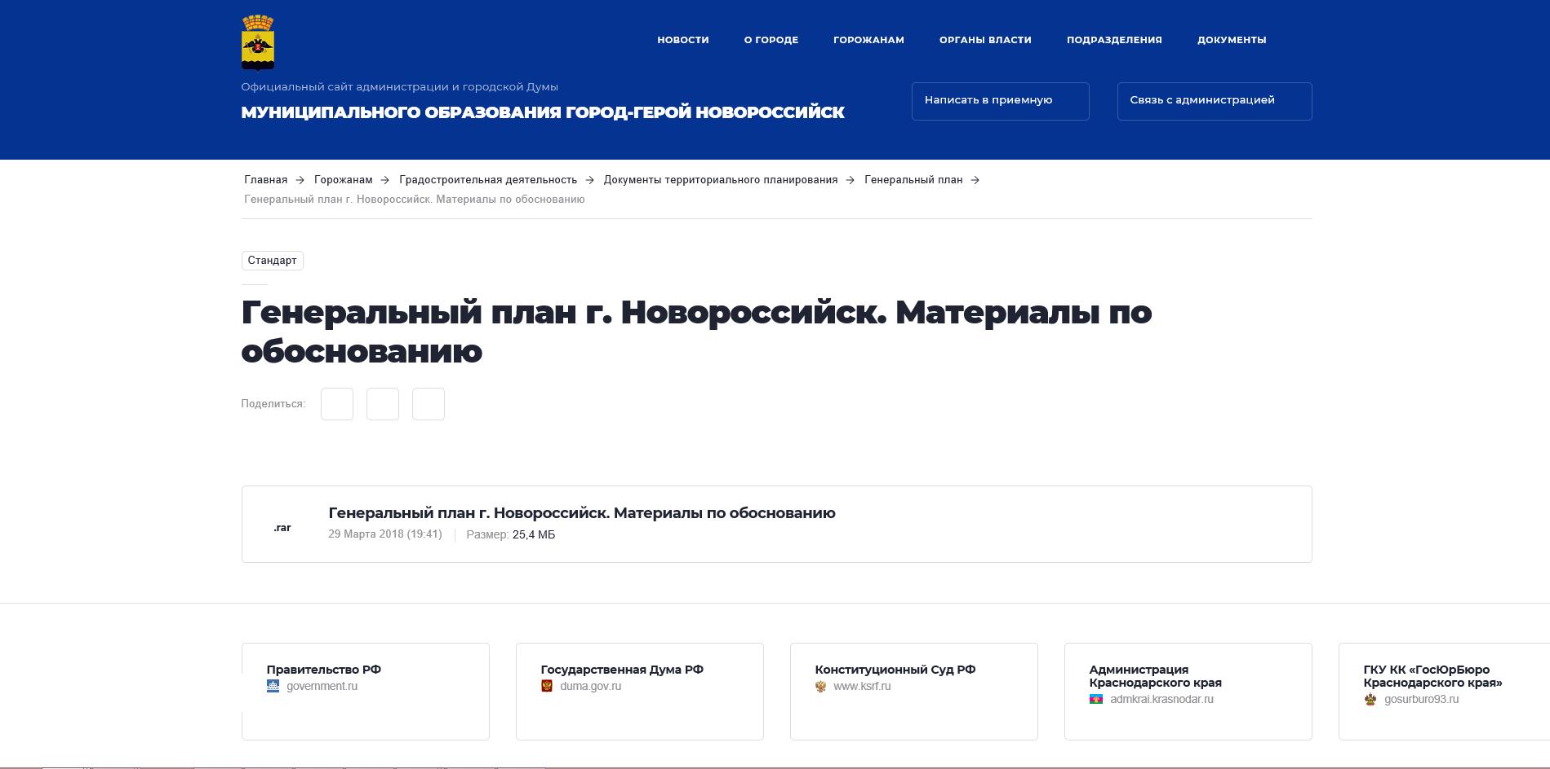
Постановлением администрации муниципального образования г. Новороссийск от 01.06.2018 № 2140 «О разработке проекта внесения изменений в генеральный план городского округа муниципального образования город Новороссийск» утверждено положение и состав Комиссии по внесению изменений в генеральный план, а также порядок направления в комиссию соответствующих предложений.
Управление архитектуры и градостроительства муниципального образования г. Новороссийск выступило заказчиком на выполнение работ по корректировке материалов генерального плана. Разработчик проекта внесения изменений в генеральный план определен по результатам открытого конкурса.
По итогам конкурса, 28 июня 2019 года управлением архитектуры и градостроительства администрации муниципального образования г. Новороссийск заключен муниципальный контракт с ООО НИИ «Земля и город» на разработку проекта внесения изменений в генеральный план муниципального образования г. Новороссийск.
С учетом действующего законодательства ориентировочный срок утверждения изменений в генеральный план муниципального образования город Новороссийск май – июнь 2020 года.

Показатель 37. Удовлетворённость населения деятельностью органов местного самоуправления городского округа (муниципального района) за 2019 год составила 53,6%. Данный показатель сложился в соответствии с результатом опроса населения об эффективности деятельности руководителей органов местного самоуправления муниципальных образований Краснодарского края, унитарных предприятий и учреждений, действующих на региональном и муниципальном уровнях, акционерных обществ, контрольный пакет акций которых находится в собственности Краснодарского края или в муниципальной собственности, осуществляющих оказание услуг населению муниципальных образований Краснодарского края, с применением информационно-телекоммуникационных сетей и информационных технологий за 2019 год.
В соответствии с проведенными исследованиями с применением информационно-телекоммуникационных сетей и информационных технологий наблюдается положительная динамика в сравнении с 2018 годом по ряду показателей:
- оценка качества электроэнергии увеличилась на 3,7 процентных пункта (с 53,2% в 2018 году до 56,9% в 2019 году);
- оценка уровнем организации газоснабжения городского округа (муниципального района) увеличилась на 1,8 процентных пункта (с 54,4% в 2018 году до 56,2% в 2019 году);
- оценка населением качеством автомобильных дорог городского округа (муниципального района) увеличилась на 3,8 процентных пункта (с 46,2% в 2018 году до 50,0% в 2019 году).
Однако, по некоторым направлениям произошло снижение по общему проценту оценки качества: организации теплоснабжения на 0,3 процентных пункта, организации холодного водоснабжения (водоотведения) на 5,7 процентных пункта, организации транспортного обслуживания на 3,2 процентных пункта.
В целях достижения наилучших результатов в последующих периодах разработан план мероприятий по отраслям с отстающими показателями.
+3,6%
+3,1%
+5,1%
Так же ежемесячно проводится опрос населения на муниципальном уровне, что позволяет изучить мнение по всем группам респондентов среди всех звеньев функционирования городской инфраструктуры и выявить элементы системы, требующие особого внимания, а так же своевременно устранить возникающие проблемы.
Данная работа продолжится на период 2020-2022 гг. с учетом проведенных опросов населения, будут реализованы мероприятия по устранению возникающих проблем.

Показатель 38. Среднегодовая численность постоянного населения увеличилась с 338,3 тыс. человек в 2018 году до 338,5 тыс. человек в 2019 году, темп роста по отношению к 2018 году составил 100,1%, в том числе за счет роста рождаемости и положительного сальдо миграции.

В 2019 году прибыло в город 7 704 человека, что в целом превышает количество выбывших, численность которых составила 6 715 человек. Так, прирост миграции населения по месту пребывания достиг 989 человек (в 2018 году прирост миграции населения составлял 3 535 человек).
На 2020 - 2022 годы запланирован прирост численности населения на уровне 0,9% ежегодно. Соответствующие параметры заложены в расчёт всех показателей, зависящих от численности населения.

IX. Энергосбережение и повышение энергетической эффективности

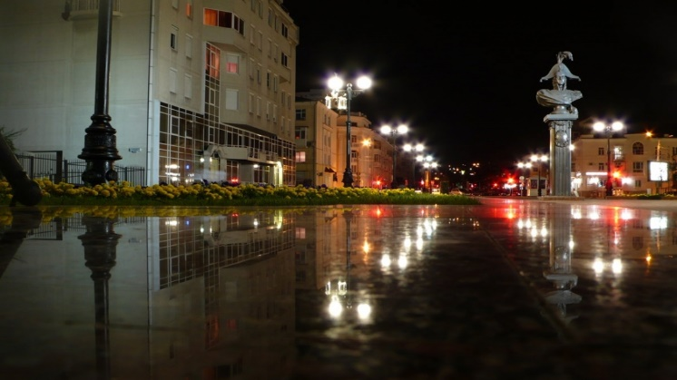
Электросетевое хозяйство: Филиал ОАО «НЭСК» - на территории муниципального образования находится 453 трансформаторных подстанции, общая протяженность сетей составляет 1509,2км. В ходе реализации ремонтной программы было восстановлено 64 кабельных линий, хозяйственным способом построено 22 воздушных линий 0,4кВт. По инвестиционной программе введено в эксплуатацию ВЛ-0,4кВт – 8,51 км, КЛ-0,4кВт – 10м и 11 ТП/РП. Филиал «ЮЗЭС» - выполнены замена провода более 0,21км, 13 домовых вводов СИП 325км, замена 2 трансформаторов, реконструкция ТП. В 2019 году произведена реконструкция 47 объектов.
Теплоэнергетический комплекс: На территории городского округа действует 74 котельных, 37 центральных тепловых пункта, 4 тепловые насосные станции. Проведена замена 2,4 км ветхих тепловых сетей, произведен ремонт и реконструкция котлов и котельного оборудования на 18 котельных, капитальный ремонт кровель и фасадов на 6 котельных, капитальный ремонт баков-аккумуляторов на 7 котельных, изоляции 1,1 км тепловых сетей, газового оборудования на 2 объектах.
Водороводно-канализационное хозяйство: На территории муниципального образования расположено 12 водозаборов, 68 резервуаров чистой воды, 34 насосные станции канализации, 7 очистных сооружений канализации, 1 очистное сооружение водопровода. Общая протяженность водопроводных сетей составляет 762,7 км, протяженность канализационных сетей 273,75 км, при этом 60,6 % (165,89 км) нуждаются в замене. В рамках исполнения требования о ежегодной замене 5% сетей водопровода и канализации, было выполнено строительство и заменено 7,53 км сетей водопровода, в рамках реализации инвестиционной программы МУП «Водоканал» - 0,486 км.
Газовое хозяйство: Общая протяженность газопроводов на территории городского округа составляет 1289,3 км. Протяженность вновь построенных газопроводов за отчётный период составила 2,08 км, газифицировано 856 квартир.
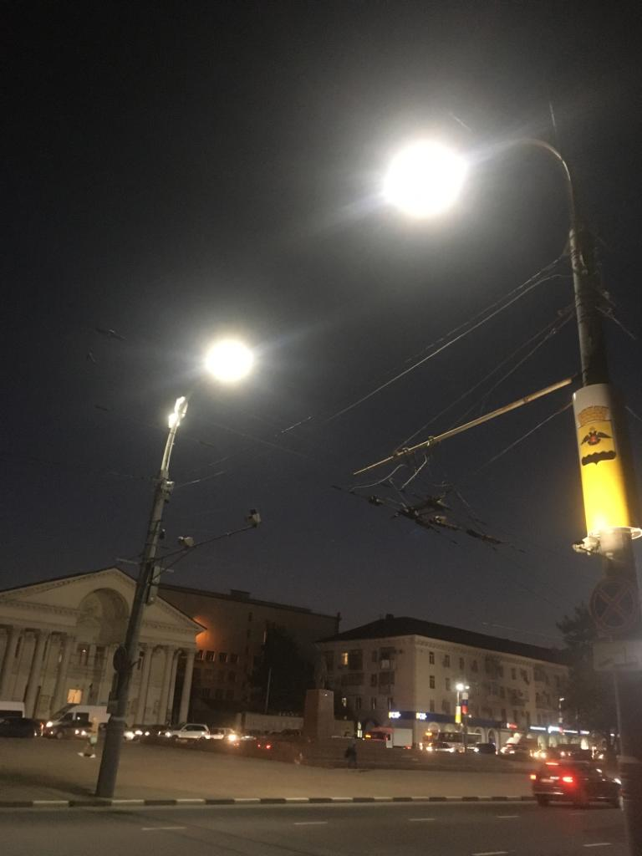
В 2019 году, в рамках заключенного с ПАО «Ростелеком» энергосервисного контракта произведена установка 15 169 светодиодных светильников, и реконструкция 229 щитов АСУ. В результате потребление электроэнергии осветительной сетью города снизилось на 48 % по отношению к аналогичному периоду прошлого года. В среднем, на данный момент, экономия достигла 268,1 тыс. кВт в месяц. Также заменено 200 узлов учета с двухфазных до трехфазных, с увеличением мощности с 5 кВт до 15 кВт. Срок оптимальной эксплуатации светодиодных светильников составляет 8-10 лет.

Показатель 39 Удельная величина потребления энергетических ресурсов в многоквартирных домах.
В целях обеспечения реализации положений Федерального закона «Об энергосбережении и о повышении энергетической эффективности» в Новороссийске реализуется муниципальная программа «Энергосбережение и повышение энергетической эффективности в муниципальном образовании город Новороссийск на 2018 - 2023 годы». Целью реализации муниципальной программы является создание организационных условий для реконструкции, модернизации и развития инженерных систем по водопроводно-канализационному хозяйству, теплоснабжению и электроснабжению.
Ожидаемый результат – это повышение устойчивости и надежности функционирования системы коммунальной инфраструктуры города в целом, недопущения аварий, связанных со сверхнормативным износом инженерных сетей и сооружений, снижение потерь энергоресурсов.
В результате реализации муниципальной программы, отмечается динамика снижения потребления энергоресурсов в многоквартирных домах.
Показатель 39.1 Удельная величина потребления энергетических ресурсов в многоквартирных домах: электрическая энергия уменьшилась на 4,9 процентов по отношению к 2018 году и составила 435,21 кВт/ч на 1 проживающего.

Снижение значения показателя произошло по причине сокращения потребляемой электроэнергии, улучшения энергоснабжения и повышения энергоэффективности на территории городского округа. Филиал АО «НЭСК» в 2019 году проводил такие работы как:
- установка компактных распределительных устройств типа RM-6,
- использование сухих трансформаторов марки ТСЗ,
- замена масляных выключателей на вакуумные с использованием средств диспетчерского и технологического управления СДТУ.
Вышеперечисленные мероприятия позволяют сократить расходы на техническое обслуживание, повысить надежность электроснабжения потребителей и увеличить скорость устранения технологических нарушений.
Нужно отметить, что внедрение прогрессивных технологий, позволило существенно снизить аварийные отключения в энергетическом комплексе в 2019 году в сравнении с 2018 годом на 15%.
В целях энергосбережения и повышения энергетической эффективности на территории городского округа филиалом АО «НЭСК» в 2019 году проводились мероприятия по замене устаревших трансформаторов на современные, модернизация трансформаторных подстанций с учётом потребляемой мощности для снижения потерь электрической энергии, осуществлялся переход с традиционных источников света на светодиодное освещение, применение автоматических выключателей в системах дежурного освещения, а так же замена физически и морально устаревших трансформаторов, электродвигателей на современные, энергоэффективные.
Одним из необходимых критериев получения разрешения на ввод нового или реконструированного здания в эксплуатацию, получения субсидии от Фонда содействия реформированию жилищно-коммунального хозяйства, является наличие энергетического паспорта здания. Энергетический паспорт подтверждает соответствие МКД проектной документации и современным требованиям энергоэффективности, служит для проведения энергоаудита и внедрения энергосберегающих мероприятий, сокращения затрат на электрическую энергию, тепло и воду.
В соответствии с действующими требованиями и нормативами установка приборов коммерческого учёта всех видов топлива и энергии является обязательной.
Активно реализуются мероприятия по модернизации системы освещения придомовой территории, замене ламп накаливания на энергосберегающие. Для управления внутренним освещением устанавливают датчики движения в местах общего пользования в многоквартирных домах, как нового строительства, так и сданных в эксплуатацию годами ранее.
Перечень мероприятий, реализуемых (планируемых) на 2020-2022гг., для достижения наилучшего значения показателя:
- установка двухтарифных приборов учета;
- установка датчиков движения.

Показатель 39.2 Удельная величина потребления энергетических ресурсов в многоквартирных домах: тепловая энергия снизилась за 12 месяцев 2019 года в сравнении с потреблением в 2018 году на 26% до 0,037 Гкал на 1 кв. метр общей площади.

На территории городского округа действует 74 котельных, 37 центральных тепловых пункта, 4 тепловые насосные станции. Общая протяженность трубопроводов подачи тепла составляет 164,6 км. На подготовку котельных и теплотрасс предприятиями и организациями выделено 23 млн.руб. Подготовлено к отопительному периоду 100 % котельных. Произведена замена 2,4 км. ветхих тепловых сетей.
В план подготовки объектов теплоэнергетического комплекса включены мероприятия по капитальному ремонту изношенных тепловых сетей и теплоэнергетического оборудования. В 2019 году на эти цели выделено 17,3 млн. рублей.
Согласно плана выполнены следующие мероприятия:
- капитальный ремонт и замена ветхих сетей – 3,4 км;
- капитальный ремонт и реконструкция котлов и котельного оборудования на 18 котельных;
- капитальный ремонт баков-аккумуляторов на 6 котельных;
- капитальный ремонт изоляции тепловых сетей - 1,1 км;
- капитальный ремонт кровель и фасадов на 7котельных;
- капитальный ремонт газового оборудования на 2 объектах.
В целях повышения уровня теплоснабжения выполняются следующие мероприятия, направленные на экономию энергетических ресурсов и внедрение новых технологий:
- прокладка тепловых сетей в пенополиуретановой изоляции;
- внедрение коммерческих измерительных комплексов учёта газа;
- реконструкция котельных с заменой устаревших типов автоматики безопасности на современные аналоги;
- установка частотных преобразователей на электродвигателях насосов;
- газификация котельных, работающих на жидком и твёрдом топливе.

Показатель 39.3 Удельная величина потребления энергетических ресурсов в многоквартирных домах: горячей воды уменьшилась в отчетном году на 3,9 процента по отношению к 2018 году и составила 3,381 м³ на 1 проживающего.

Объем водопотребления уменьшился благодаря проводимым мероприятиям, таким как:
- установка общедомовых приборов учета в многоквартирных домах,
- сокращение технологических потерь, обусловленных погрешностью квартирных и общедомовых приборов учета воды,
- широкое использование в жилых домах и квартирах водосберегающей арматуры,
- уменьшение технологических потерь на сетях горячего водоснабжения.
Перечень мероприятий, реализуемых (планируемых) на 2020-2022гг., для достижения наилучшего значения показателя:
- установка общедомовых приборов учета;
- замена общедомовых приборов учета, в связи с истечением срока проверки;
- ремонт и реконструкция наружных сетей водоснабжения;
- замена запорной арматуры;
- ремонт и реконструкция внутридомовых сетей водоснабжения.

Показатель 39.4 Удельная величина потребления энергетических ресурсов в многоквартирных домах: холодной воды уменьшилась в 2019 году по сравнению с предыдущим годом на 1,8 процентных пункта по отношению и составила 19,53 куб. метра на 1 проживающего.

Объем водопотребления уменьшился благодаря проводимым предприятиями ВКХ и управляющими организациями мероприятиям, таким как:
- установка общедомовых приборов учета в многоквартирных домах,
- сокращение технологических потерь, обусловленных погрешностью квартирных и общедомовых приборов учета воды,
- широкое использование в жилых домах и квартирах водосберегающей арматуры (вентильные головки с керамическим запорным узлом для бытовых смесителей и комплект арматуры к смывным бачкам «Компакт»),
- уменьшение технологических потерь на сетях ВКХ.
В рамках исполнения приказа министерства топливно-энергетического комплекса и жилищно-коммунального хозяйства Краснодарского края от 26 декабря 2016 года №444 «О мерах по подготовке к бесперебойной и безаварийной работе систем водоснабжения и канализования Краснодарского края», в части замены 5% сетей водопровода и канализации, за период с 1 января 2019 года по 30 ноября 2019 года было выполнено строительство и заменено сетей водопровода – 7,53 км, в том числе за счет собственных средств МУП «Водоканал» - 2,06 км, реализация инвестиционной программы МУП «Водоканал» - 0,486 км, частные средства – 6,87 км., и сетей водоотведения – 8,27 км, в том числе за счет собственных средств МУП «Водоканал» - 0,22 км, частные средства – 8,04км.

Перечень мероприятий, реализуемых (планируемых) на 2020-2022гг., для достижения наилучшего значения показателя:
- установка общедомовых приборов учета;
- замена общедомовых приборов учета, в связи с истечением срока проверки;
- ремонт и реконструкция наружных сетей водоснабжения;
- замена запорной арматуры;
- ремонт и реконструкция внутридомовых сетей водоснабжения.

Показатель 39.5 Удельная величина потребления энергетических ресурсов в многоквартирных домах: природного газа снизилась в отчетном году по отношению к 2018 году на 4,4 процентных пункта, с 86,45 м³ на 1 проживающего за 2018 год до 82,61 м³ на 1 проживающего за 2019 год.

Уменьшение произошло за счет ввода в эксплуатацию многоквартирных домов, оборудованных электроплитами.
Общая протяженность газопроводов на территории муниципального образования составляет 1 289,3 км. Осуществлены работы по ремонту контактов и диагностированию внутридомового и внутриквартирного газового оборудования в многоквартирных домах. Диагностировано газовое оборудование в 912 МКД, что составляет 60,27% от общего количества домов (1513 ед.).
Заключено 54 090 договоров с собственниками квартир на техническое обслуживание внутриквартирного газового оборудования, что составляет 87,7% от общего количества собственников квартир. Работа по диагностированию газового оборудования и заключению договоров с потребителями продолжается.
Перечень мероприятий, реализуемых (планируемых) на 2020-2022гг., для достижения наилучшего значения показателя:
- организация работы по установке индивидуальных приборов учета в МКД.

Показатель 40. Удельная величина потребления энергетических ресурсов муниципальными бюджетными учреждениями.
Проблема повышения энергоэффективности одна из самых актуальных на сегодняшний день.
Губернатором региона и главой города, поставлен ряд задач, в результате реализации которых, несомненно, получим эффект, выраженный в экономии бюджетных средств.

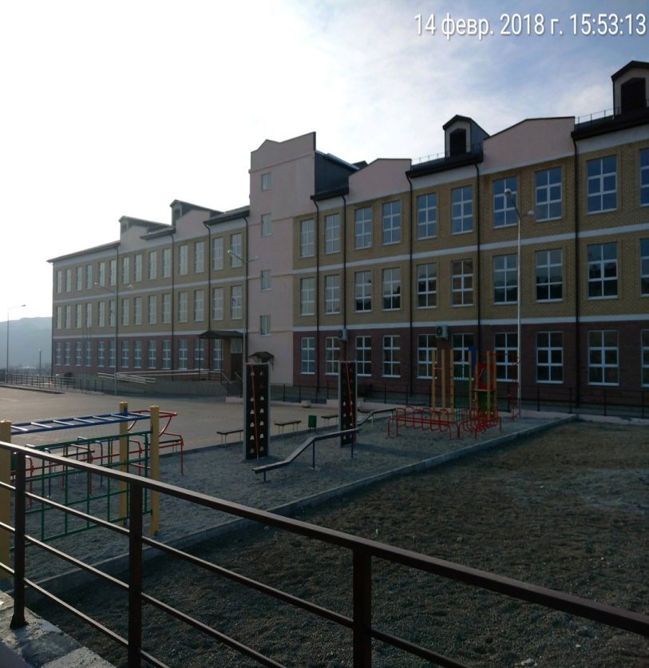 | В рамках проводимой политики по эффективному потреблению энергетических ресурсов, до муниципальных учреждений ежегодно доводятся лимиты потребления ресурсов, утверждаемые постановлением администрации муниципального образования. Соблюдение доведенных лимитов потребления контролируется органами местного самоуправления на ежемесячной основе.

Расходы по оплате использования ресурсов составляют около 85% от всех платежей по обслуживаю зданий.
Причем износ материальных активов в ряде случаев достигает 60%.
Такая картина довольно четко отражает необходимое направление движения – модернизация с уклоном в ресурсосбережение.
Ежегодно, комиссионно, проводятся осмотры зданий с целью определения и выполнения необходимых мер по утеплению теплового контура зданий.
В целом, несмотря на вышеперечисленные факторы, наблюдается снижение потребления тепловой энергии на 15%, к уровню 2014 года.
В течение первых двух лет, реализации мероприятий, установлены все приборы учета. Энергетическая эффективность, отражающая отношение полезного эффекта на лицо.
Следующим этапом масштабной экономии, стала установка погодных регуляторов (электронные задвижки) на приборы учета тепловой энергии.
Система погодного регулирования отопления позволяет экономить до 35% расхода тепловой энергии. Датчик наружного воздуха (выведенный на теневую сторону улицы) измеряет уличную температуру.
Учитывая, тот факт, что третья часть теплопотерь приходится на крышу, одним из направлений стала теплоизоляция кровель.
Проведен капитальный и текущий ремонт кровель в 137 учреждениях на сумму более 85 миллионов рублей.
На сегодняшний день, ведется активное изучение опыта по гидрофобизации стен, которая позволить улучшить морозостойкость и теплоизоляционные свойства помещений.
Заменили оконные блоки на металлопластиковые во всех учреждениях, не планируемых к капитальному ремонту.
В условиях полной автоматизации рабочих мест, увеличения единиц медицинского, учебного оборудования и количества потребителей, при реализации мероприятий направленных на экономию электроэнергии, считаем, что учреждениям практически удалось не допустить высокого роста потребления электроэнергии в сравнении с 2014 годом. В целом он составил 7%.
В рамках энергосервисного контракта заключенного в 2019 году на 7 лет, реконструировали уличное освещение. Среднемесячная оплата за наружное освещение снизилась на 55%, а это порядка 2,5 млн. рублей в месяц.
С учетом повышения тарифов на электроэнергию за время действия контракта, сумма экономии составит 89 млн. рублей.
В 134 муниципальных учреждениях социальной сферы проведены мероприятия по переоснащению оборудования: установлено более 38 тысяч энергосберегающих ламп, 250 реле времени и 700 датчиков движения. Поставленный план по установке датчиков движения выполнен в полном объеме.
Произвели замену устаревших оконных кондиционеров на сплит-системы.
Приобретение нового холодильного оборудования осуществляется только с новыми компрессорами серии TL, которые отличаются низким расходом электроэнергии.
Отдельная тема для обсуждения это – водоснабжение учреждений города.
Несмотря на бесконечную борьбу с прорывами и утечками, в целом по бюджетной сфере экономический эффект составил 9%, с учетом роста количества потребителей на 8 % в образовании и на 15% в физической культуре и спорте.
В 2018 году мы продолжили поиски новых способов экономии воды, было принято решение об установке аэраторов на смесители и ограничителей слива для сливных бачков унитазов.
В 2019 году в 126 учреждениях социальной сферы установлены аэраторы на смесители и отрегулированы наполнители сливных баков. Экономия 20,8 тыс. метров кубических, экономия денежных средств 2,4 млн. руб.

Показатель 40.1 Удельная величина потребления энергетических ресурсов муниципальными бюджетными учреждениями: электрическая энергия.
Удельная величина потребления электрической энергии в расчете на численность населения муниципального образования г. Новороссийск по итогу за 2019 год составила – 21,97 кВт/ч/чел., снижение по отношению к предыдущему году – 5 процентных пункта.

Перечень мероприятий реализуемых (планируемых) на 2020-2022гг., для достижения наилучшего значения показателя:
- установка двухтарифных приборов учета электроэнергии (день-ночь);
- установка датчиков движения.

Показатель 40.2 Удельная величина потребления энергетических ресурсов муниципальными бюджетными учреждениями: тепловая энергия.
Удельная величина потребления тепловой энергии муниципальными бюджетными учреждениями в 2019 году составила 0,047 Гкал на 1 м² общей площади занимаемых помещений. Снижение показателя по отношению к уровню 2018 года – 6%.

Перечень мероприятий, реализуемых (планируемых) на 2020-2022гг., для достижения наилучшего значения показателя:
- установка приборов учета;
- замена приборов учета.

Показатель 40.3 Удельная величина потребления энергетических ресурсов муниципальными бюджетными учреждениями: горячая вода.
Удельная величина потребления горячей воды муниципальными бюджетными учреждениями в расчете на численность населения муниципального образования снизилась на 18% по отношению к предыдущему году и составила 0,0328 м³/чел.

Перечень мероприятий, реализуемых (планируемых) на 2020-2022гг., для достижения наилучшего значения показателя:
- замена приборов учета, в связи с истечением срока поверки;
- ремонт и реконструкция наружных сетей водоснабжения;
- замена запорной арматуры;
- ремонт и реконструкция сетей горячего водоснабжения.

Показатель 40.4 Удельная величина потребления энергетических ресурсов муниципальными бюджетными учреждениями: холодная вода.
Удельная величина потребления холодной воды муниципальными бюджетными учреждениями в расчете на численность муниципального образования – 0,487 м³/чел. Снижение показателя по отношению к 2018 году составило 21,5 процентных пункта.

Перечень мероприятий, реализуемых (планируемых) на 2020-2022гг., для достижения наилучшего значения показателя:
- установка аэраторов;
- замена приборов учета, в связи с истечением срока поверки;
- ремонт и реконструкция наружных сетей водоснабжения;
- замена запорной арматуры;
- ремонт и реконструкция сетей водоснабжения.

Показатель 40.5 Удельная величина потребления энергетических ресурсов муниципальными бюджетными учреждениями: природный газ.
Удельная величина потребления природного газа муниципальными бюджетными учреждениями в расчете на численность населения муниципального образования в 2019 году снизилась на 5 процентов по отношению к 2018 году и составила 0,959 м³/чел.

Перечень мероприятий, реализуемых (планируемых) на 2020-2022гг., для достижения наилучшего значения показателя:
- установка индивидуальных приборов учета;
- контроль за соблюдением лимитов потребления.

Показатель 41 Результаты независимой оценки качества условий оказания услуг муниципальными организациями в сферах культуры, охраны здоровья, образования, социального обслуживания и иными организациями, расположенными на территориях соответствующих муниципальных образований и оказывающими услуги в указанных сферах за счет бюджетных ассигнований бюджетов муниципальных образований (по данным официального сайта для размещения информации о государственных и муниципальных учреждениях в информационно-телекоммуникационной сети «Интернет) (при наличии):
Показатель 41.1 Результаты независимой оценки качества условий оказания услуг муниципальными организациями в сферах культуры.
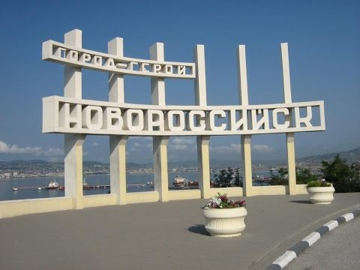
В 2019 году расчет результатов независимой оценки качества условий оказания услуг муниципальными учреждениями культуры производился на основании методики, утвержденной Федеральным законом № 392-ФЗ от 05.12.2018 года «О внесении изменений в отдельные законодательные акты РФ по вопросам совершенствования проведения независимой оценки качества условий оказания услуг организациями в сфере культуры, охраны здоровья, образования, социального обслуживания и федеральными учреждениями медико-социальной экспертизы».
Независимая оценка проводилась в отношении пяти организаций культуры:
- МБУ ЦБС «ЦГБ им. Э.Э Баллиона», Библиотека-филиал № 1 им. П.А. Павленко, Молодежная библиотека-филиал № 18;
- МАУ «Новороссийский планетарий им. Ю.А. Гагарина»;
- МБУ «ДК «Кубань» с. Цемдолина»;
- МБУ «Городской центр национальных культур»;
- МБУ «Центр творчества и ремесел».
Независимая оценка проводилась по следующим показателям:
- открытость и доступность информации об организации;
- комфортность условий предоставления услуг и доступность их получения;
- время ожидания предоставления услуги;
- доброжелательность, вежливость, компетентность работников организации;
- удовлетворенность качеством оказания услуг.
Максимальное количество баллов по данному направлению – 500 баллов. Количество баллов по результатам независимой оценки качества услуг в сфере культуры в 2019 году составило 473 балла, что составляет 94,6% от максимального количества.
В сравнении с предыдущим годом, показатель улучшен на 12,2 процентных пункта. В 2018 году максимальное количество баллов согласно действующей на указанный период методике составляло 150 баллов, результат независимой оценки качества услуг в сфере культуры - 123,6 балла, то есть 82,4% от максимально возможного.

Показатель 41.2 Результаты независимой оценки качества условий оказания услуг муниципальными организациями в сфере образования.

Максимальное количество баллов по данному направлению 160. По итогам независимой оценки качества оказания услуг муниципальными образовательными учреждениями в 2019 году, результат сохранен на уровне предыдущего года и составил 156 баллов - 97,5% от максимально возможного.

Независимая оценка качества образовательной деятельности организаций, осуществляющих образовательную деятельность, в 2019 году проводилась на основании решения Общественного совета по независимой оценке качества образования, в отношении 30 образовательных организаций (10 школ, 18 детских садов и 2 учреждения дополнительного образования) независимую оценку качества образовательной деятельности организаций, осуществлял независимый оператор «АС-ХОЛДИНГ».
Рейтинг образовательных организаций сформирован на основании оценки показателей, характеризующих:
- открытость и доступность информации об организациях, осуществляющих образовательную деятельность;
- комфортность условий, в которых осуществляется образовательный процесс;
- доброжелательность, вежливость и компетентность работников организаций, осуществляющих образовательную деятельность;
-удовлетворенность качеством образовательной деятельности организаций.
Качество условий осуществление образовательной деятельности в образовательных организациях находится на очень высоком уровне, что показывает приведённая ниже диаграмма. В 87% условия были оценены как отличные, в 13% случаев – как хорошие.

Показатель 41.3 Результаты независимой оценки качества условий оказания услуг организациями в сфере охраны здоровья.

Максимальное количество баллов по данному направлению 100 баллов, за 2019 год количество баллов по результатам независимой оценки составило 93,13 баллов (93,1%).

На территории муниципального образования осуществляют деятельность 29 государственных учреждений здравоохранения.

В 2019 году в рамках реализации Национального проекта «Здравоохранение» на территории муниципального образования город Новороссийск реализованы следующие мероприятия:
- прошли ежегодные профилактические осмотры 69 395 человек;
- количество посещений обильными бригадами составило 1,5 тыс. посещений;
- ГБУЗ «Городская больница №1 г. Новороссийска» МЗ КК для дооснащения своего регионального сосудистого центра получила: ангиографическая установка, магнитно-резонансный томограф, оборудование для ранней медицинской реабилитации, компьютерный томограф, комплекс искусственной вентиляции легких;
- получено оборудование: маммограф, аппарат УЗИ, гастроскоп;
- детская городская поликлиника г. Новороссийска получила для дооснащения: ультразвуковой диагностический аппарат, цифровую офтальмологическую камеру, авторефкератометр, щелевую лампу для исследований состояния передней части глазного яблока, лор-установку, монитор-дефибриллятор, компьютеризованный офтальмологический бесконтактный тонометр, миниатюрный двенадцатиканальный электрокардиограф, автоматический гематологический анализатор, анализатор мочи для лабораторной диагностики in vitro, компьютеризированный анализатор поля зрения, аппарат для механотерапии, медицинский велоэргометр, бинокулярный непрямой офтальмоскоп, офтальмологический электрический стол, фиброскоп для исследования дыхательных путей, назо-фаринго-ларингофиброскоп;
- городская поликлиника №5 г. Новороссийска получила следующее оборудование: универсальный диагностический стационарный ультразвуковой аппарат, офтальмологическую фундус-камеру, анализатор мочи, лабораторный автоматический анализатор клеток крови, бинокулярный офтальмоскоп для обратной офтальмоскопии, автоматический периметр, тренажер для механотерапии для нижней конечности, велотренажер для механотерапии.

Показатель 41.4 Результаты независимой оценки качества условий оказания услуг организациями в сфере социального обслуживания.

Максимальное количество баллов по данному направлению 100, за 2019 год количество баллов по результатам независимой оценки составило 100 баллов.

Система социального обслуживания населения за последние годы формировалась как государственная, так как именно государственные учреждения выступают в роли основного поставщика социальных услуг.
На территории муниципального образования расположено 2 государственных учреждения социального обслуживания: ГКУ СО КК «Новороссийский комплексный центр реабилитации инвалидов» и ГКУ СО КК «Новороссийский краевой комплексный центр реабилитации детей и подростков с ограниченными возможностями».
Необходимость осуществления психолого-педагогического сопровождения является не только ответом на социальный заказ общества, но и обусловлено целям рядом объективных причин, в том числе: ежегодным приростом количества детей с ОВЗ, узким рынком образовательных услуг для детей с нарушениями в развитии.
На территории муниципального образования город Новороссийск расположена 41 социально-ориентированная некоммерческая организация, из них 2 зарегистрированы в краевом реестре социальных услуг: Новороссийская автономная некоммерческая организация помощи лицам с расстройством аутистического спектра «Подснежник» и Краснодарская краевая общественная организация «Центр социальной помощи и защиты прав граждан «Филантроп».
В 2019 году из бюджета муниципального образования на реализацию социально значимых проектов социально ориентированных некоммерческих организаций в рамках муниципальной программы «Поддержка некоммерческих организаций и содействие развитию гражданского общества на 2018-2020 годы» было выделено 4 838 тыс. рублей. По результатам конкурсного отбора среди социально ориентированных некоммерческих организаций по предоставлению субсидий (грантов) из средств местного бюджета (бюджета муниципального образования город Новороссийск) победителями стали 13 социально ориентированных некоммерческих организаций.
В 2019 году Автономная Некоммерческая организация ПЛРАС «Подснежник» получила поддержку из фонда президентских грантов с проектом «Организация сопровождения лиц с расстройством аутистического спектра при разный формах социальной активности в Краснодарском крае». Запрашиваемая сумма: 1 985 тыс. рублей, стоимость проекта 2 553 тыс. рублей.
Органами местного самоуправления совместно с общественными объединениями и некоммерческими организациями заложены основы и созданы предпосылки для дальнейшего формирования и развития правовых, экономических и организационных условий оказания услуг в сфере социального обслуживания.

